
РЕСПУБЛИКА ДАГЕСТАН
АДМИНИСТРАЦИЯ МУНИЦИПАЛЬНОГО РАЙОНА «БУЙНАКСКИЙ РАЙОН»
МКУ «УПРАВЛЕНИЕ ОБРАЗОВАНИЯ БУЙНАКСКОГО РАЙОНА»
368220, РД, г. Буйнакск, ул. Ленина 61, т. (87237) 2-29-00, bruo30@mail.ru

Отчет образовательных учреждений Буйнакского района о проведенных мероприятиях приуроченных к Международному дню борьбы с коррупцией.

Во исполнение требований Письма Министерства образования и науки Республики Дагестан от 04.12.2017г № 06-11006/01-18/17, во всех общеобразовательных учреждениях с учениками 5-7 классов были проведены мероприятия, согласно плану «Неделя антикоррупционных инициатив»:
-«Детям о коррупции»;
-«Вместе против коррупции»;
-« Коррупция-бомба замедленного действия».

МКОУ «Агачкалинская сош».
Информация о проведенных мероприятиях, приуроченных дню борьбы с коррупцией в МКОУ «Агачкалинская СОШ» в декабре 2017г.
13.12.17г. в 7классе провели классный час на тему: «Мы против коррупции»
Классный руководитель – Умарова Х.П.
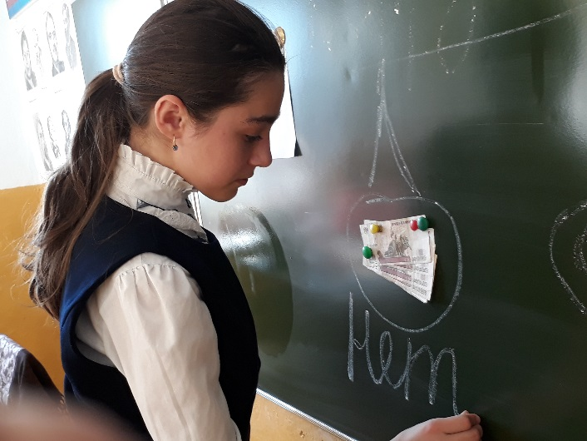

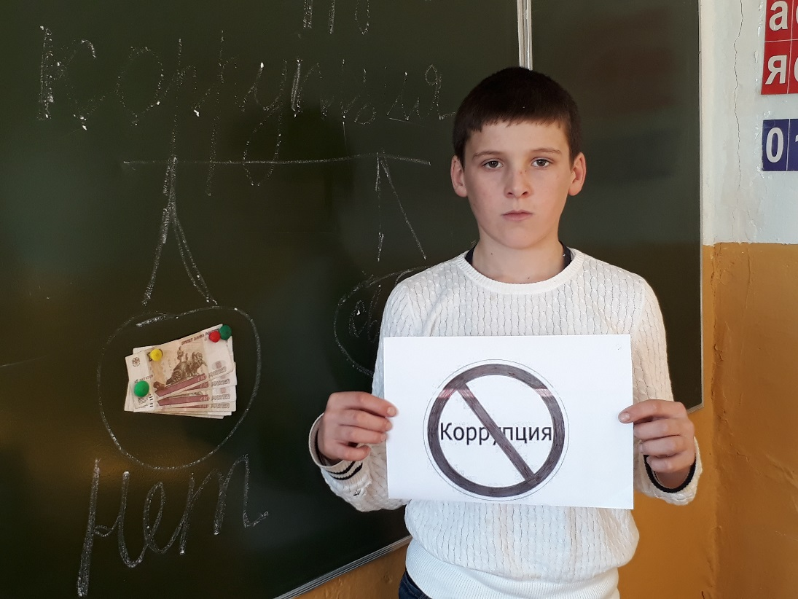

12.12.17г. в 5классе кл.рук. Махмудов М.А. провел классный час на тему: «Сказать коррупции - нет»

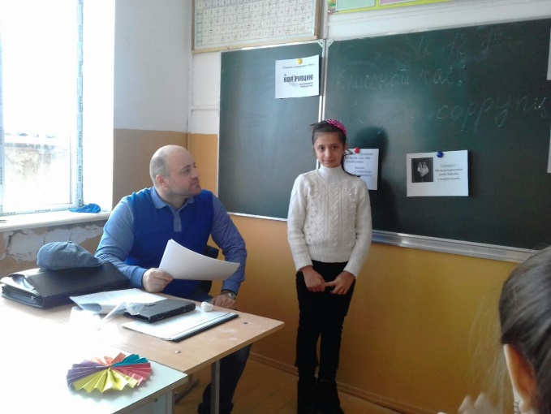
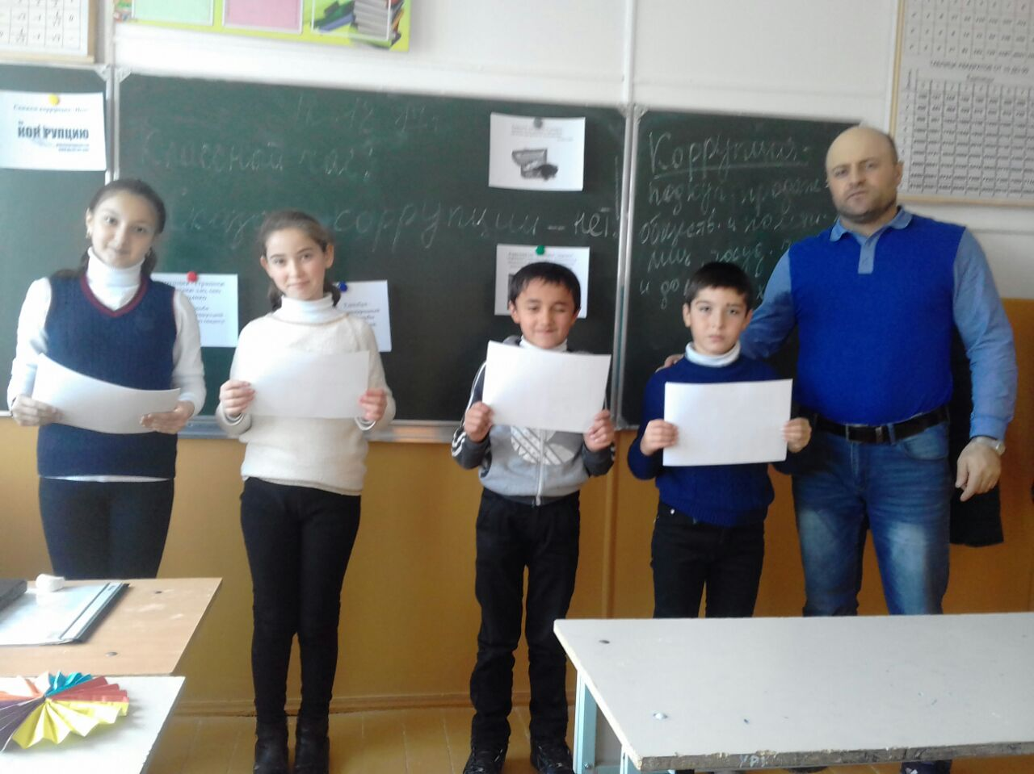

8.12.17г. в 6классе был проведен классный час классным руководителем Иниевым Б.А. на тему: «Вместе против коррупции».
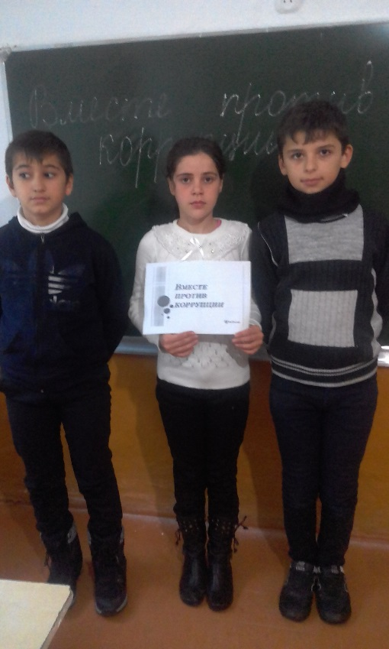
15.12.17г. завуч по ВР Абакарова Г.З. с сотрудником правоохранительных органов Дагировым Н.Д. провели круглый стол на тему: «Что мы знаем о коррупции» с учащимися старших классов Агачкалинской СОШ.
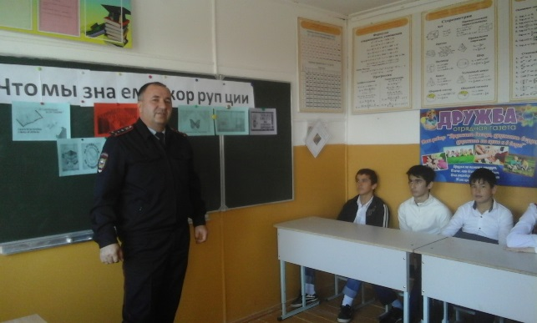

МКОУ «Акайталинская сош».
Информация
о мероприятиях по коррупции , МКОУ «Акайталинская средняя общеобразовательная школа», 2017 – 2018 учебный год
№ | Дата | Мероприятие  (краткое описание) | Место,  время проведения | Организаторы  мероприятия | Численность  участников  ( человек)
1 | 12.12.17. | 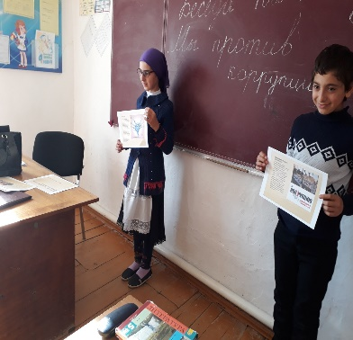  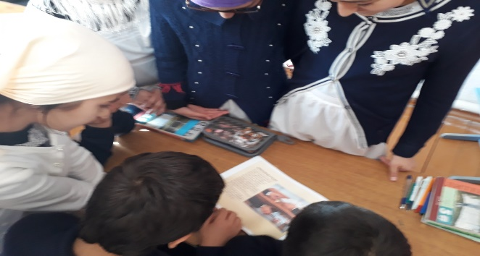  Классный час в 5 классе на тему «Детям о коррупции». В 5 классе классный руководитель устроил презентацию на тему «Детям о коррупции». | Кабинет английского языка, 13.30. | Классный руководитель 5 класса Дациева С. Ш. | 24
2 | 13.12.17. | 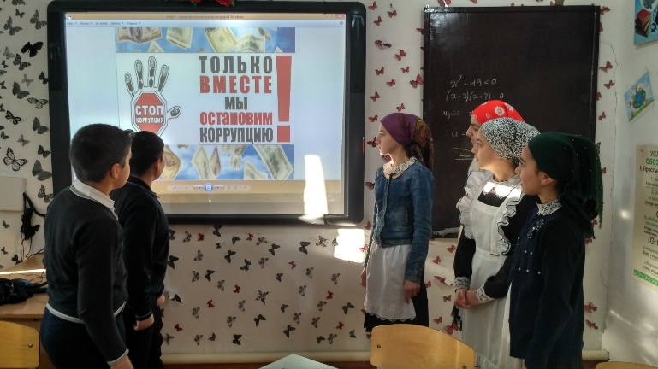  Классный час в 6 классе на тему «Вместе против коррупции». Цели классного часа являлись сформировать у учащихся представление о том, что такое коррупция , ознакомить с причинами возникновения коррупции, узнать какие меры принимаются правительством по борьбе с ней, как молодежь может помочь в борьбе с коррупцией, формирование собственного мнения и позиции по отношению к этому вопросу, развить у учащихся способности высказывать свое мнение и аргументировать его, воспитать чувство ответственности перед своим государством, сформировать четкую гражданскую позицию, основывающуюся на противостоянии коррупции . | Кабинет истории, 10.25 | Классный руководитель 6 класса Абдулмеджидов А. А. | 8
3 | 8.12.17. | Классный час в 7 классе на тему «Коррупция – бомба замедленного действия». Цель классного часа заключалась в следующем: повышение правовой грамотности учащихся в сфере антикоррупционного законодательства, формирование у учащихся антикоррупционного мировоззрения, антикоррупционного стандарта поведения, нетерпимого отношения к любому проявлению коррупции.  Начался классный час со сценки, подготовленной учащимися, в которой был показаны коррупционные действия. На основе увиденного ученики с классным руководителем Абакаровой И. Д. начали беседу с обсуждениями, определили тему классного часа. Далее учащиеся в ходе парной работы по толковым словарям определили, что же означает слово «коррупция». В ходе классного учащиеся рассуждали на тему «Причины коррупции», пытались раскрыть пути и способы борьбы с коррупцией, разгадывали ребусы и давали объяснения отгаданным понятиям, выбирали из перечня пословиц и поговорок те, которые, на их взгляд, наиболее полно отражают пагубность коррупции. В итоге учащиеся нарисовали 2 дерева под названиями «Закон» и «Коррупция» и пришли к выводу, что коррупция – это препятствие к экономическому росту, и чтобы бороться с нею, нужно, прежде всего, начать с себя и требовать устранения коррупционных проявлений от окружающих.  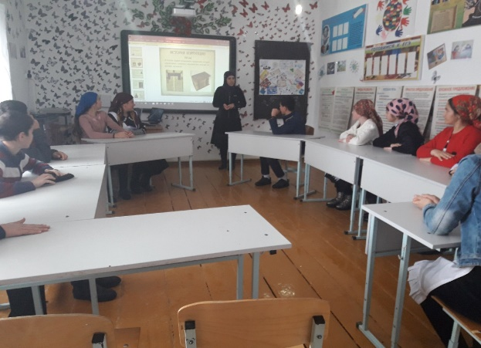  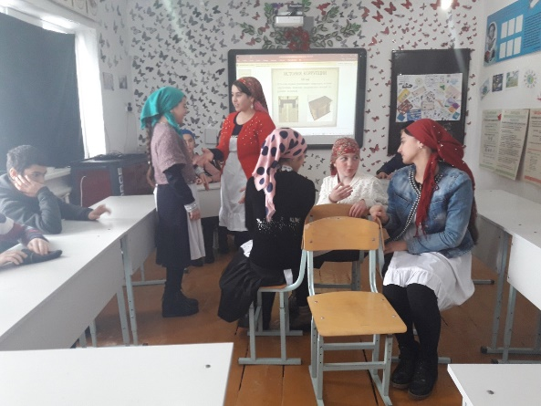 | Кабинет ИКТ, 12. 15. | Классный руководитель 7 класса Абакарова И. Д. | 15
4 | 7.12.17. | Встреча старшеклассников с сотрудниками правоохранительных органов. Заместитель директора по ВР Губаханова Р. Л. организовала встречу старшеклассников с майором полиции, участковым уполномоченным села Чиркей – Акайтала Азизовым Сиражутдином Анасовичем и капитаном полиции, инспектором ПДН ОМВД РФ по Буйнакскому району Багаудиновой З. О.  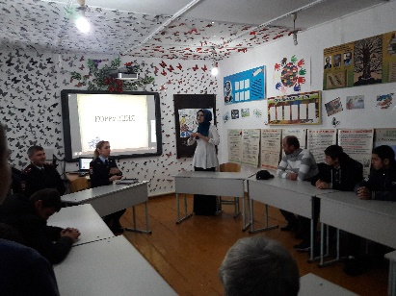  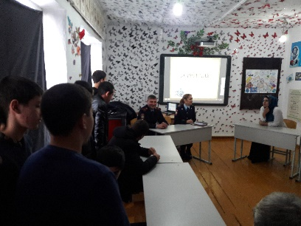  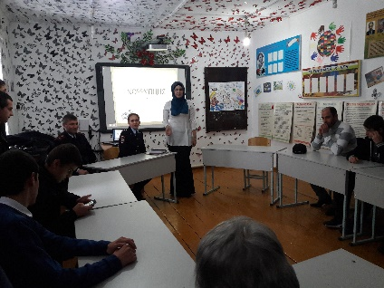 | Кабинет ИКТ, 12.00. | Зам. директора по ВР Губаханова Р. Л. | 28

МКОУ «Апшинская сош».
Информация
о проведенных мероприятиях на тему: Противодействие коррупции" в 5-11классах в МКОУ "Апшинская СОШ" с 07.12. по 15.12.2017 г.

В МКОУ "Апшинская СОШ" с 07.12. по 15.12.2017 г. с целью формирования антикоррупционного мировоззрения и правосознания были проведены следующие профилактические мероприятия:
1.Классные часы :
-для обучающихся 5 классов-"Детям о коррупции"
-для обучающихся 6 классов -"Вместе против коррупции";
-для обучающихся 7 классов-"Коррупция-бомба замедленного действия"
2.Встреча старшеклассников с сотрудниками с правоохранительных органов 12.12.2017г.
Все мероприятия прошли очень интересно, потому что поднимался вопрос нравственности. Осуждение воровства как порока, коррупции - как негативного проявления в обществе, подвело к мысли о том, что учащиеся уже осознают серьёзность этой темы. Учащиеся по деловому подходят к решению этой проблемы. Осуждение – это не решение проблемы, считают ученики. Надо постараться объяснить всем, что это плохо, некрасиво по отношению к окружающим. На встрече старшеклассников с сотрудниками с правоохранительных органов в 9-11 классах рассматривалась тема «Коррупционеры разрушают страну».
Как видим, темы интересные и актуальные, и поэтому учащиеся не могли остаться равнодушными, стремились раскрыть её со всех сторон.
У нас в школе ведётся целенаправленная работа антикоррупционной направленности. Проводимые классные часы, беседы позволяют углубить и конкретизировать знания в данной области.
Приложение.
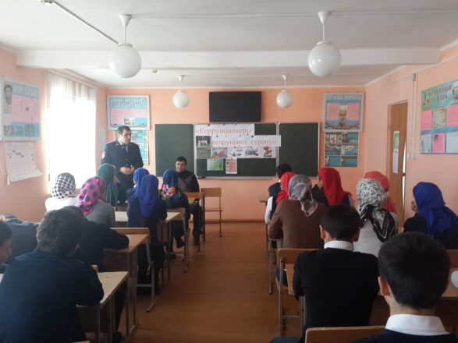
Встреча старшеклассников с капитаном полиции Гасаналиевым Ш.М.
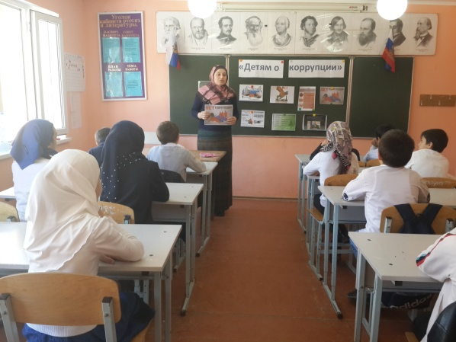
Классный час в 5 классе-"Детям о коррупции"

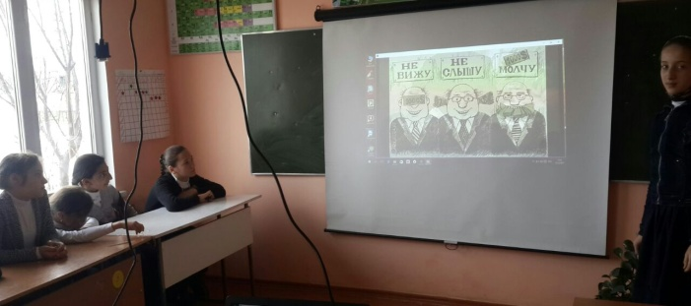
Классный час в 6 классе--"Вместе против коррупции"
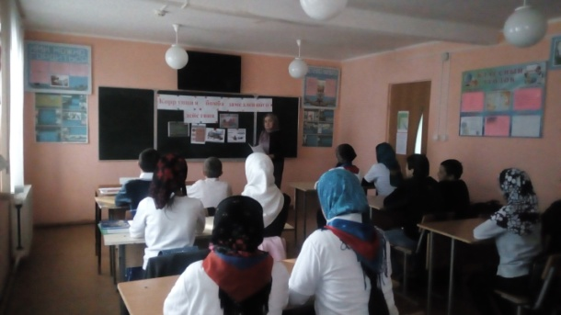
Классный час в 7 классе---"Коррупция-бомба замедленного действия"

Заместитель директора по ВР Магомедова Б.Р.

МКОУ «Арахкентская сош».
Справка
о проведении недели Антикоррупционных мероприятий в
МКОУ Арахкентская СОШ.
Цель антикоррупционного воспитания – воспитывать ценностные установки и развивать способности, необходимые для формирования у молодых людей гражданской позиции относительно коррупции.

В рамках «Недели антикоррупционных мероприятий» в школе в период с 10.12. по 15.12.2017 г. были проведены различные мероприятия с элементами антикоррупционного воспитания.

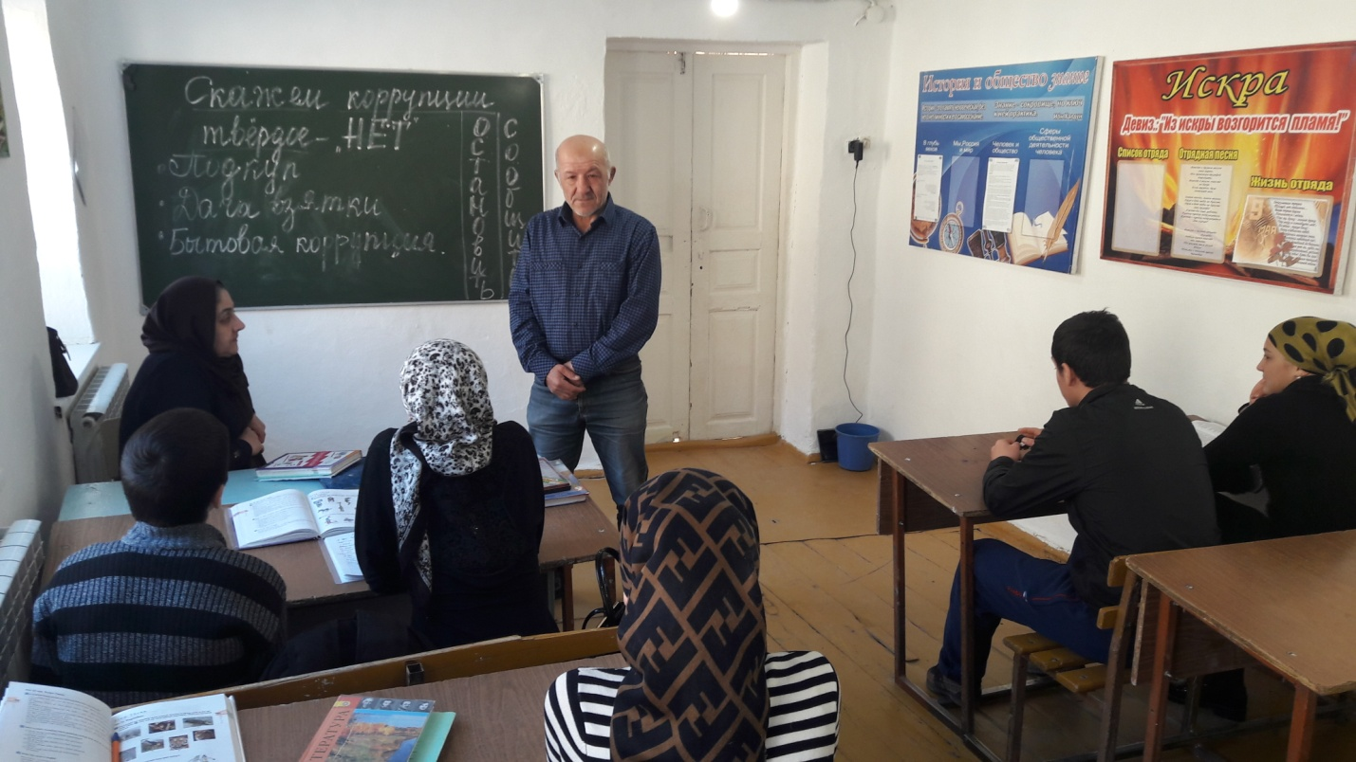

11 декабря с целью антикоррупционного воспитания в 9 классе организовано проведение классного часа на тему: « Скажем коррупции твердое – НЕТ.
Провел мероприятие кл. рук. Гусейнов М.Д.

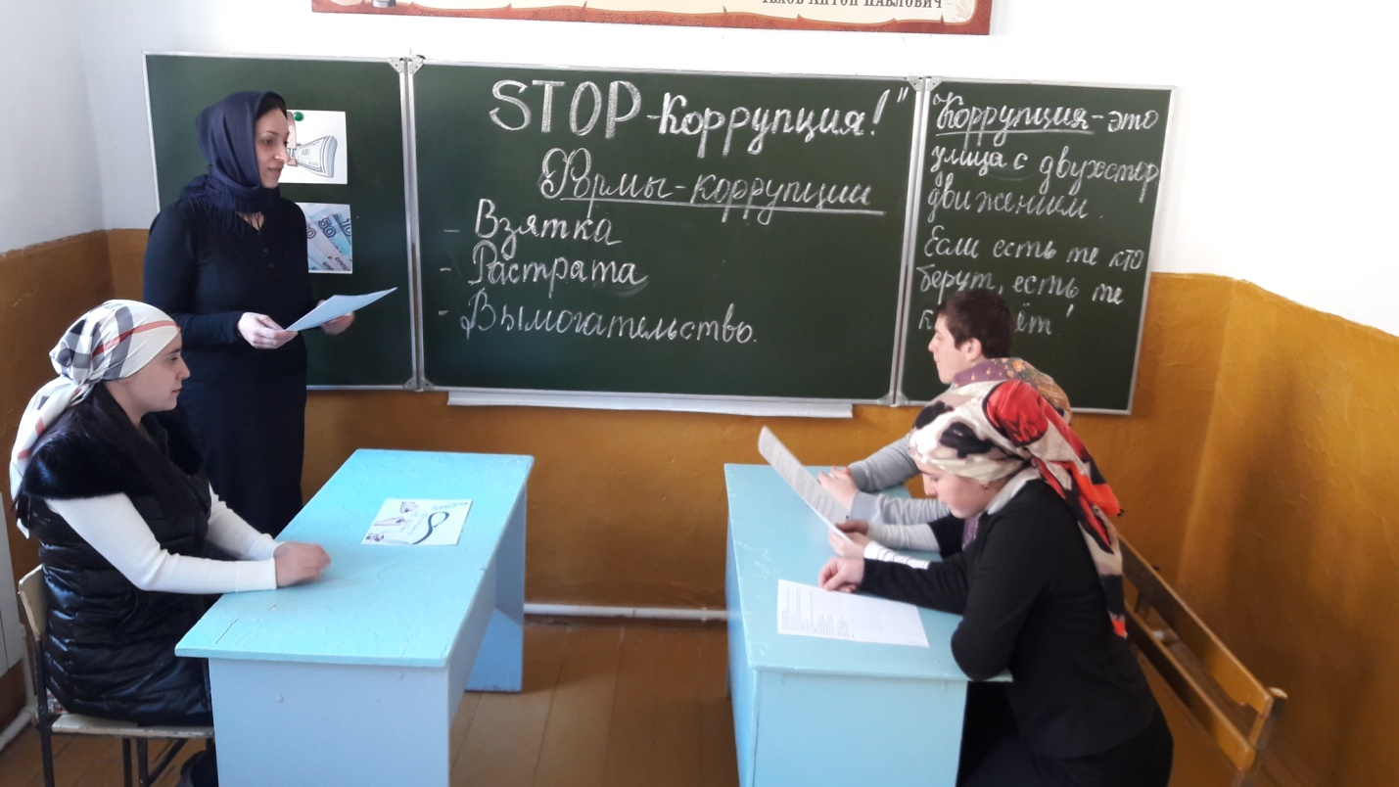
Куглый стол с учащимися 11 класса на тему СТОП - коррупция.
Провела кл. рук. Давудова Р.М.
Обсуждались вопросы: что такое коррупция? есть ли она в России? где мы сталкиваемся с коррупционными действиями в повседневной жизни? Дети приводили конкретные примеры коррупции в России.

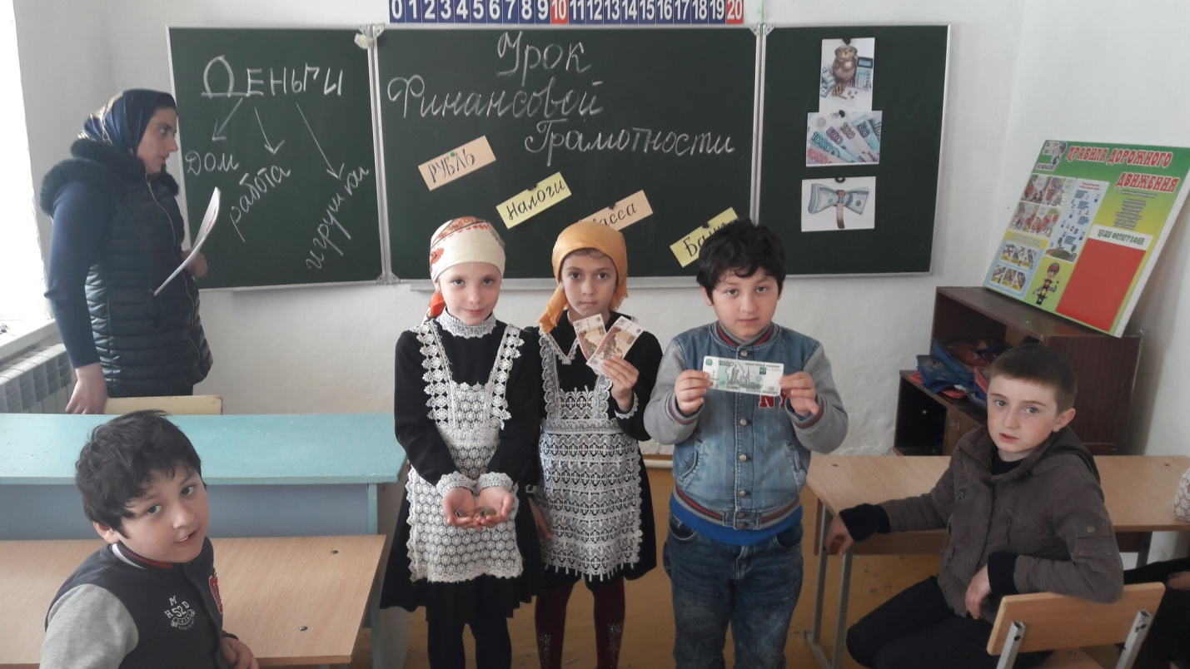Для учащихся 4 класса был организованн Урок финансовой грамотности. Учашиеся были ознакомленны с понятиями как- Деньги. Налоги. Рубль.Банк.
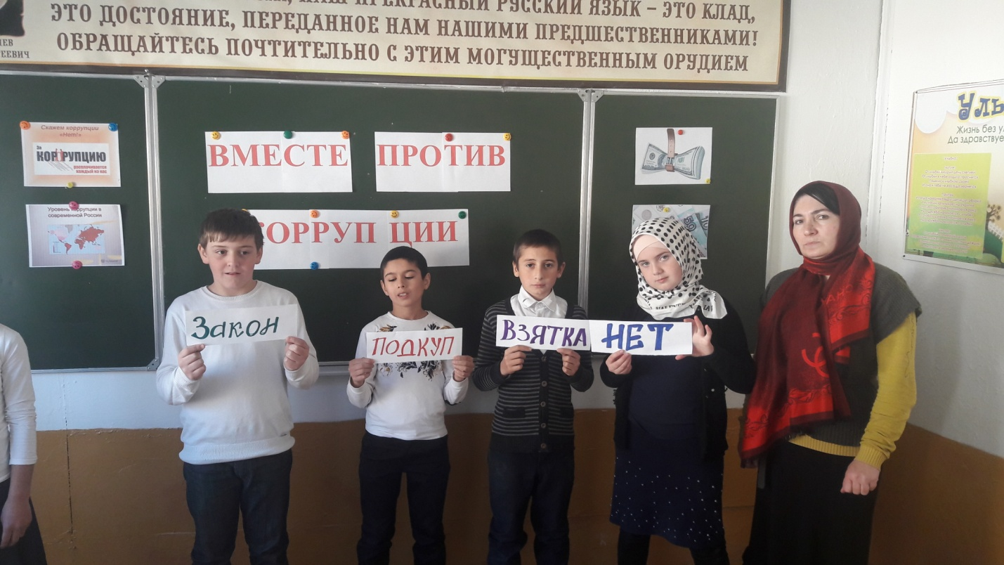
Классный час в 6 классе на тему Вместе против коррупции.
Провела кл. рук. Гаджиева Н.М.

МКОУ « Аркасская оош».
Справка проведенных мероприятий приуроченных к Международному дню с коррупцией. 2017-2018уч.год.
Аркасская оош.
№ | Мероприятия. | класс | Кол-во  Уч-ся. | Дата. | Ответственные. | Гости.
1. | Круглый стол на уроке обществознания на тему: « Коррупция – угроза для демократического общества». | 7кл  8кл  9кл | 15 | 6.12.2017 | Раджабова  Калимат. | родители
2. | Конкурс на лучший антикоррупционный плакат среди уч-ся. | 5-9 | 20 | С 5.12.2017  По 11.12.2017. | Алиева  Элени. | Родители.
3. | Сочинение на тему: «Если бы я стал президентом». | 7-9 | 15 | 11-12.12.2017. | Исаева  Диана.
4. | Внеклассное мероприятие на тему: «Взяточничество карается законом». | 5 | 5 | 5.12.2017. | Шахбанова  Хатимат. | Родители.

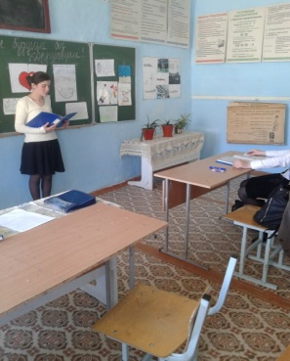
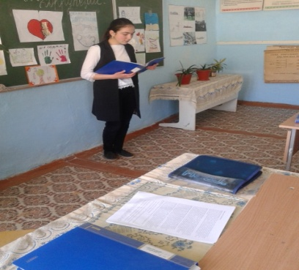

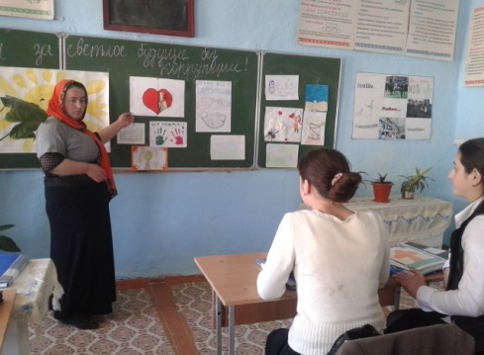

МКОУ «Бугленская сош».
МКОУ «Бугленская СОШ имени Ш.И.Шихсаидова
с. Буглен Буйнакский район РД 368210 e-mail: buglen_school@mail.ru

Информация
о проведении мероприятий, приуроченных к Международному дню борьбы с коррупцией
МКОУ « Бугленская СОШ .им. Ш.И.Шихсаидова».
№ | Проводимые мероприятия. | Класс. | Кол.-во. | Ответственные. | Гости.
1 | Радиолинейка «Что такое коррупция ». | 1-11 | 230 | Зам. по ВР.  Рук. по безопасности. | Родители.
2 | Просмотр социальных роликов.  Антикоррупционный ролик. | 1-5 | 132 | Зам. по ВР  Рук. по безопасности | Родители.
3 | Открытый классный час «Стоп коррупция» | 5- «а» | 16 | Зам. по ВР. Рук. по безопасности | Родители.
4 | «Сказка о коррупции».  «Берендей и коррупция». | 1-2 | 65 | Зам. по ВР. Рук. по безопасности | Родители.

С 07 по 15.12.2017гв МКОУ «Бугленская СОШ. имени Ш.И.Шихсаидова». прошли мероприятия посвященные Международному дню борьбы с коррупцией. 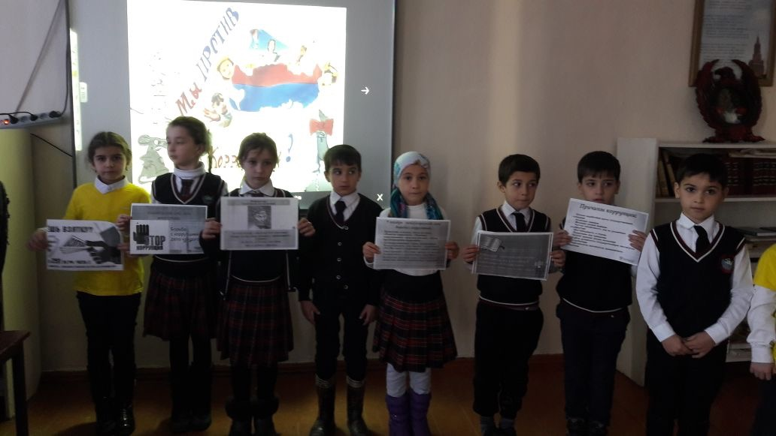

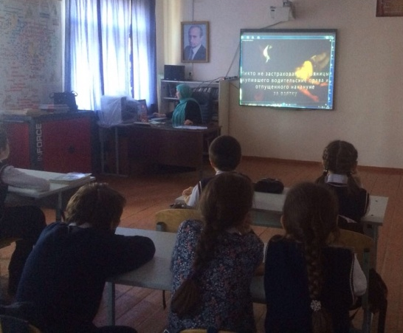
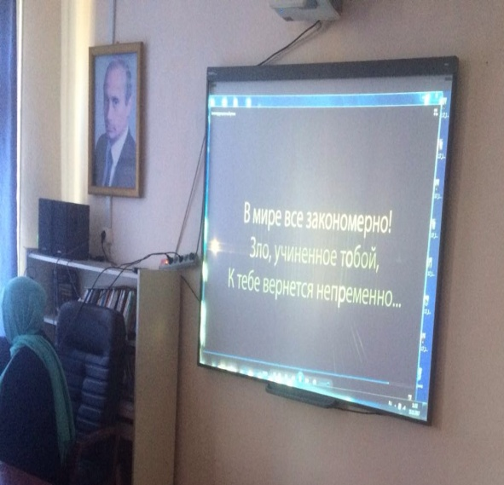
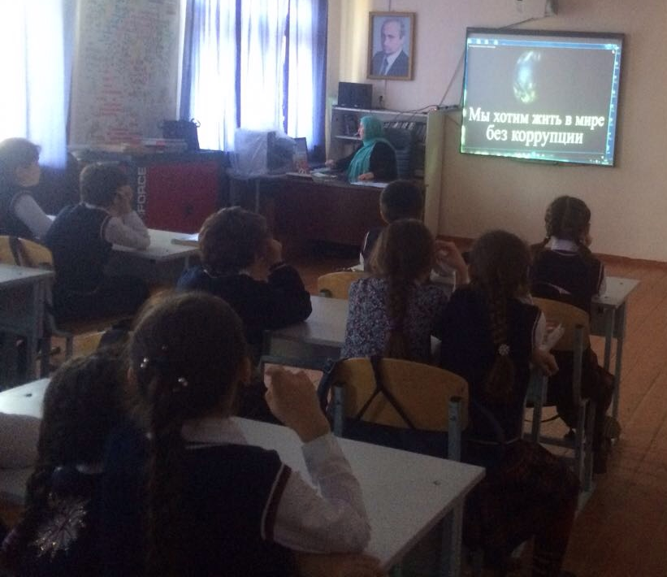

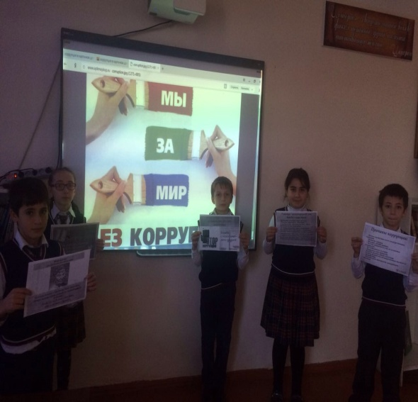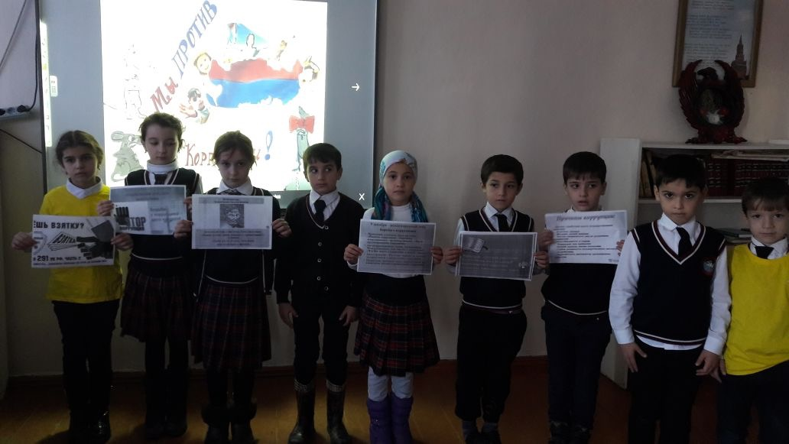

МКОУ «Ванашинская оош».
План мероприятий, посвященных борьбе с коррупцией
в МКОУ Ванашинская ООШ с 01.12. по 15.12.2017г.
№ | Мероприятие | Ответственные
1 | Классный час на тему: «Что такое коррупция и как с ней бороться?» 5-9 классы | Кл.рук
2 | Родительское собрание для оказания практической помощи родителям обучающихся в организации работы по противодействию контроля за их исполнением | Кл.рук-ли
3 | Классный час на тему: «Без коррупции с детства» 4 класс | Мутуева А.М
4 | Анализ заявлений, обращений граждан на предмет наличия в них информации о фактах коррупции. | Зам.дир по ВР Сунгурова З.М

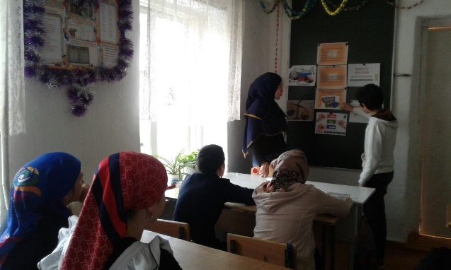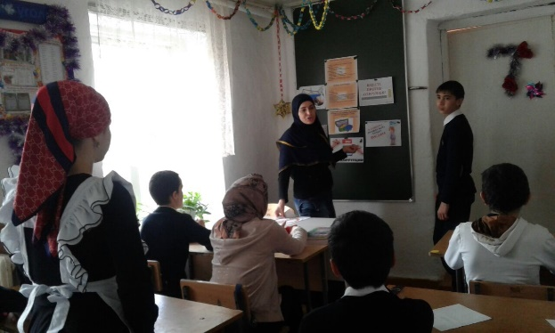
Классный час на тему: «Что такое коррупция и как с ней бороться?» 5-9 классы
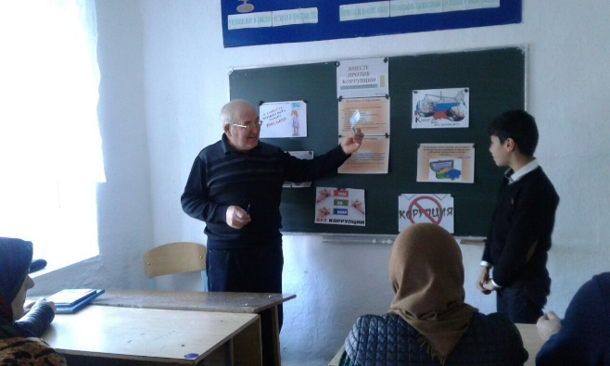
Родительское собрание для оказания практической помощи родителям обучающихся в организации работы по противодействию контроля за их исполнением

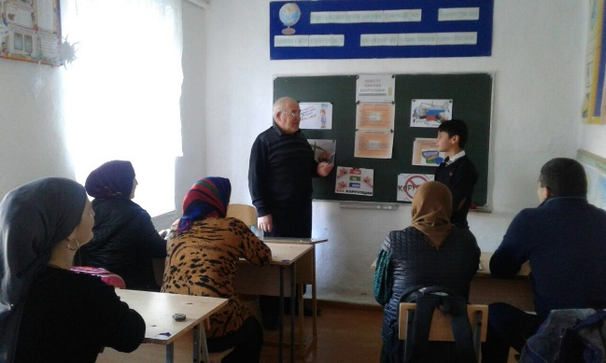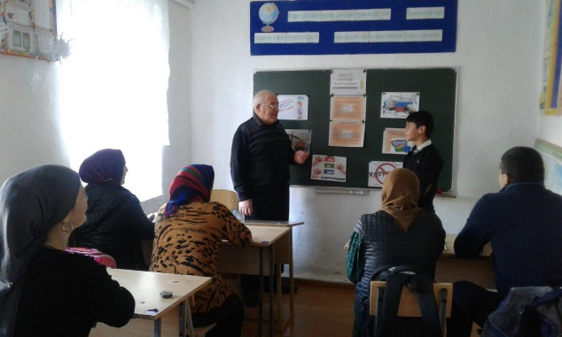

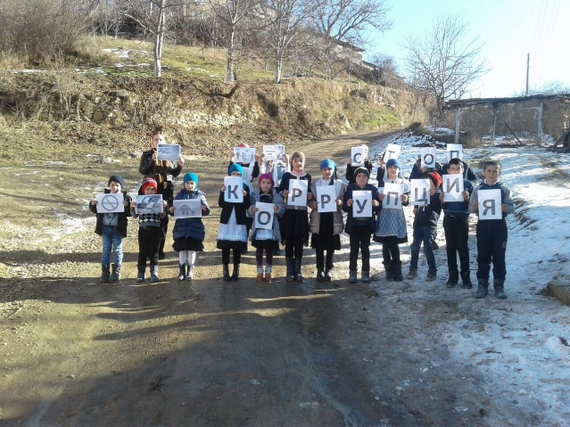

Классный час на тему: «Без коррупции с детства» 4 класс

Зам.дир по ВР ___________________ З.М.Сунгурова

МКОУ «В-Дженгутайская сош».

Информация
о проведении в МКОУ «В.-Дженгутайской СОШ»
антикоррупционных классных часов
С 11.12.17 по 14.12.17 г в школе провели классные часы на антикоррупционную тематику в 7 -11 классах.

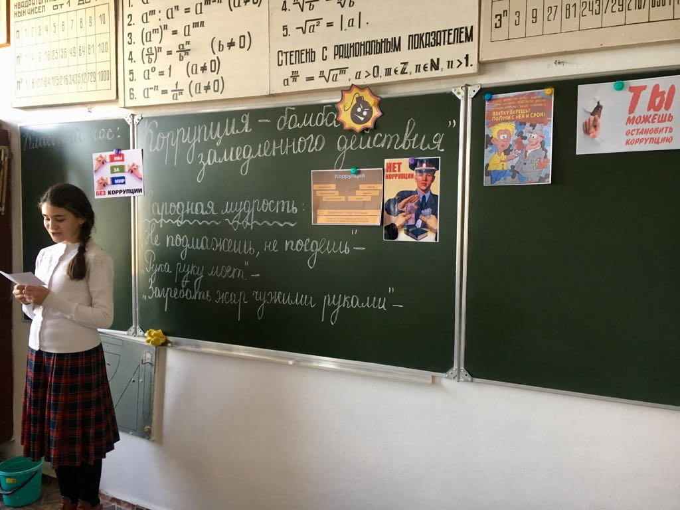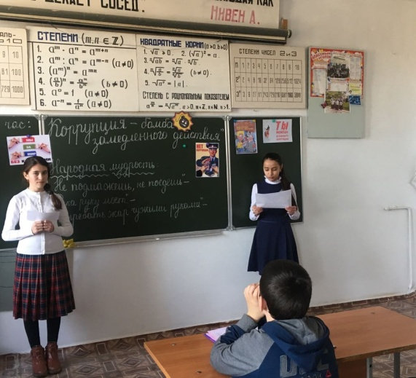

В 7 «б» классе классный руководитель Галимова А.М. провела интересный классный час на тему «Коррупция- бомба замедленного действия». Учащиеся с интересом приняли участие на мероприятие.
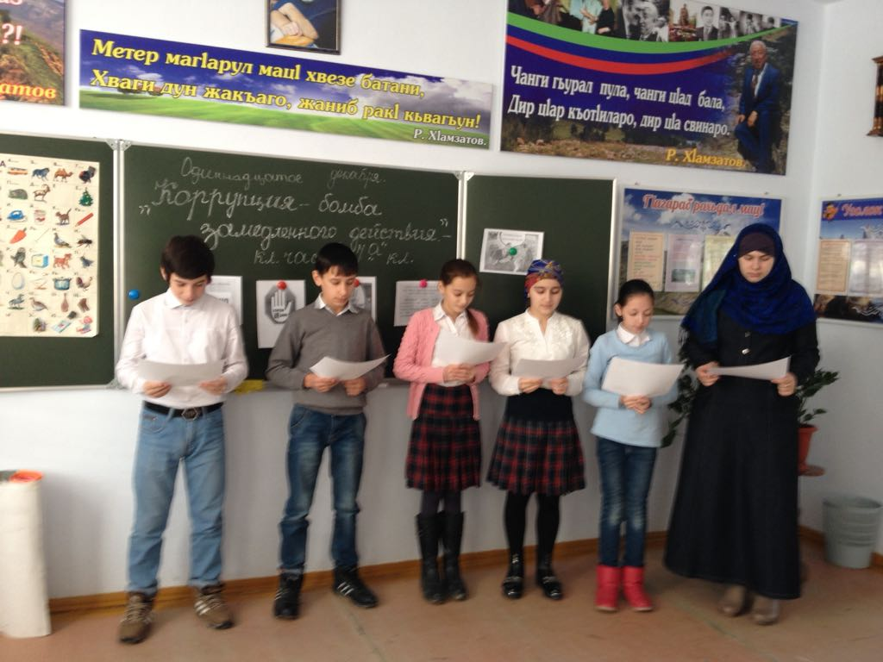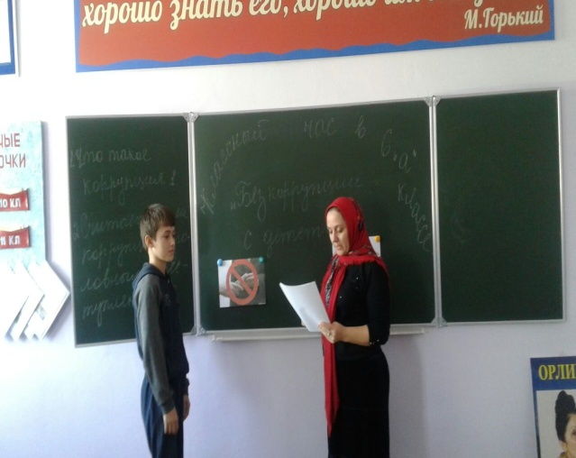
Классный час в 6 «а» классе. Проводит классный руководитель Хайбулаева С.Г. Она дала рекомендации учащимся, как бороться с коррупцией. Классный час был очень интересным и поучительным.

МКОУ «В-Казанищенская сош № 1».

Отчёт по коррупции
МКОУ «В-Казанищенская СОШ №1»

В 6 «а» и в 6 «б» классах был проведен диспут на тему «Закон против коррупции»». Говорили о законах РФ, защищающих права граждан.

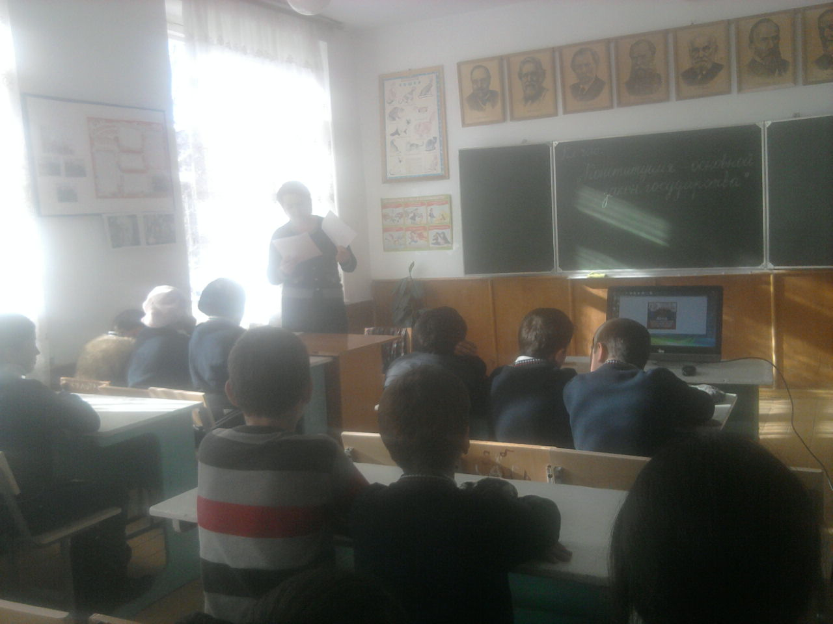

В 10а классе провели классный час «Закон и коррупция»
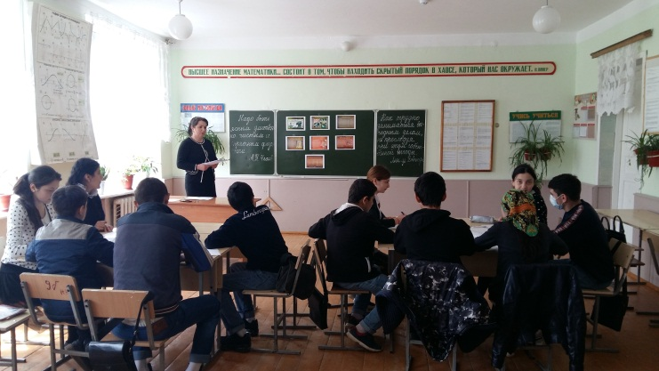
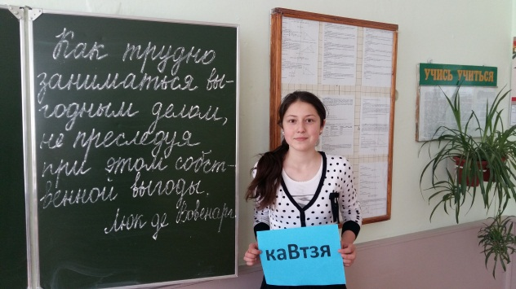
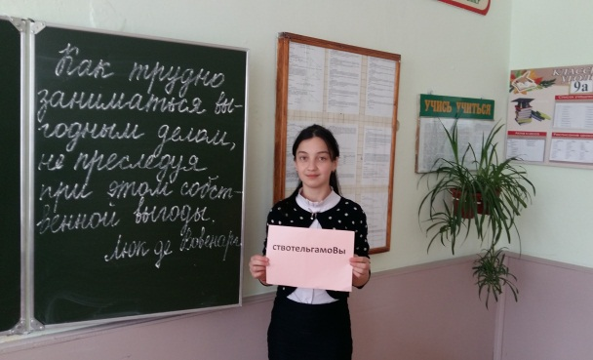

МКОУ «В-Казанищенская сош № 2».
Мероприятия проводимые в МКОУ « Верхнеказанищенская СОШ №2 им. Героя России Даудова З .А.» в 9-11 классах на тему: « Противодействие коррупции» 8-15 декабря 2017 года.

№ | Темы уроков | Дата | Учителя обществознания | Класс
1 | «Стоп, коррупция» | 10.04.17г | Гамидова М.Я | 11 | 16 уч-ся
2 | «Что такое коррупция?» | 14. 04.17 | Сариханова П.К.. | 10 | 10 уч-ся
3 | «Коррупция и борьба с ней» | 11 .04.17г | Ахмедова П.Р. | 9 «а»,9 «б» | 44 уч-ся
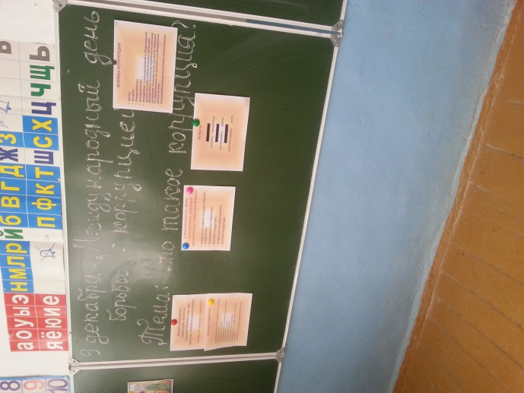
Урок учителя истории и обществознания Сарихановой П.К. в 11кл на тему: «Что такое коррупция?»
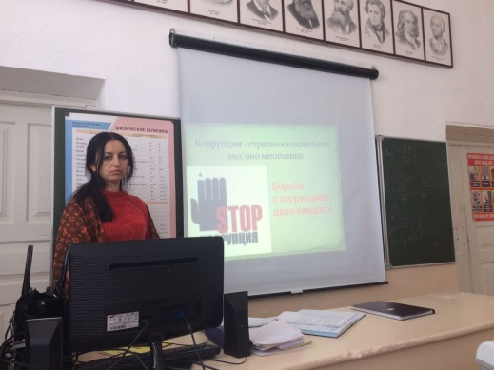
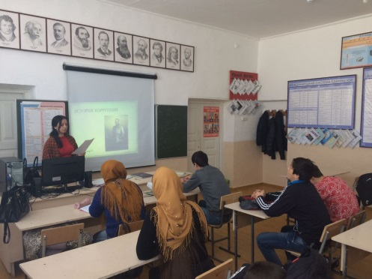

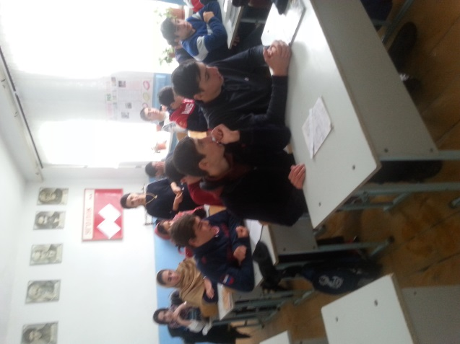
Урок учителя истории и обществознания Гамидовой М.Я.в 10 кл.на тему : «Стоп,коррупция!»

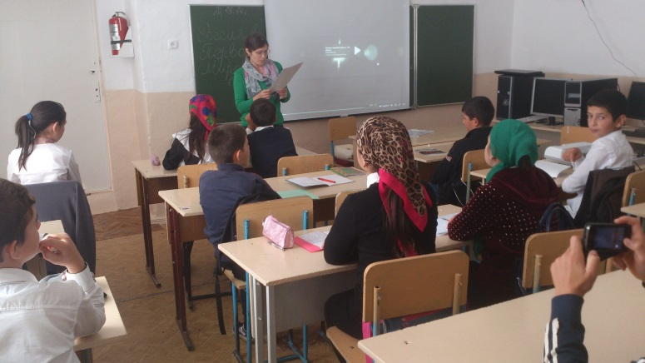
Урок обществознания в 9 кл Ахмедовой П.Р. на тему: «Борьба с коррупцией»
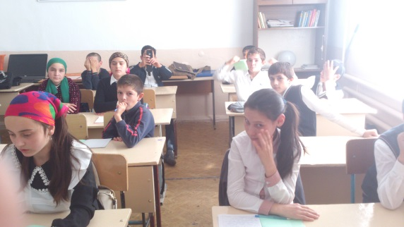

МКОУ «В-Каранайская сош».
В МКОУ «Верхнекаранайская СОШ» прошли мероприятия ,направленные на формирование у учащихся антикоррупционного мировоззрения и воспитания негативного отношения к коррупции.
Мероприятия прошли по следующему плану:
№ | Мероприятия | Классы | Дата | Ответственный за проведение
1 | Единый классный час «Вместе против коррупции» | 7-9 | 9 декабря | Классные руководители
2 | Классный час «Детям о коррупции» | 5 | 11 декабря | Классный руководитель
3 | Классный час | 6 | 12 декабря | Историк
4 | Встреча с представителем правоохранительных органов | 10-11 | 13 декабря | Зам по ВР
Классный час «Детям о коррупции»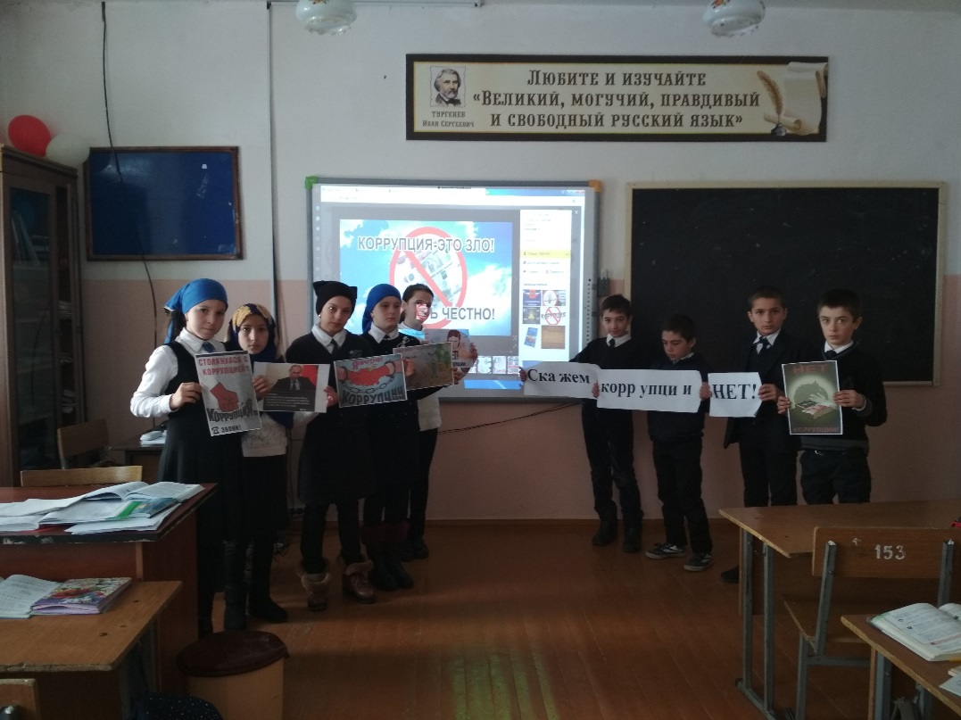

Единый классный час «Вместе против коррупции»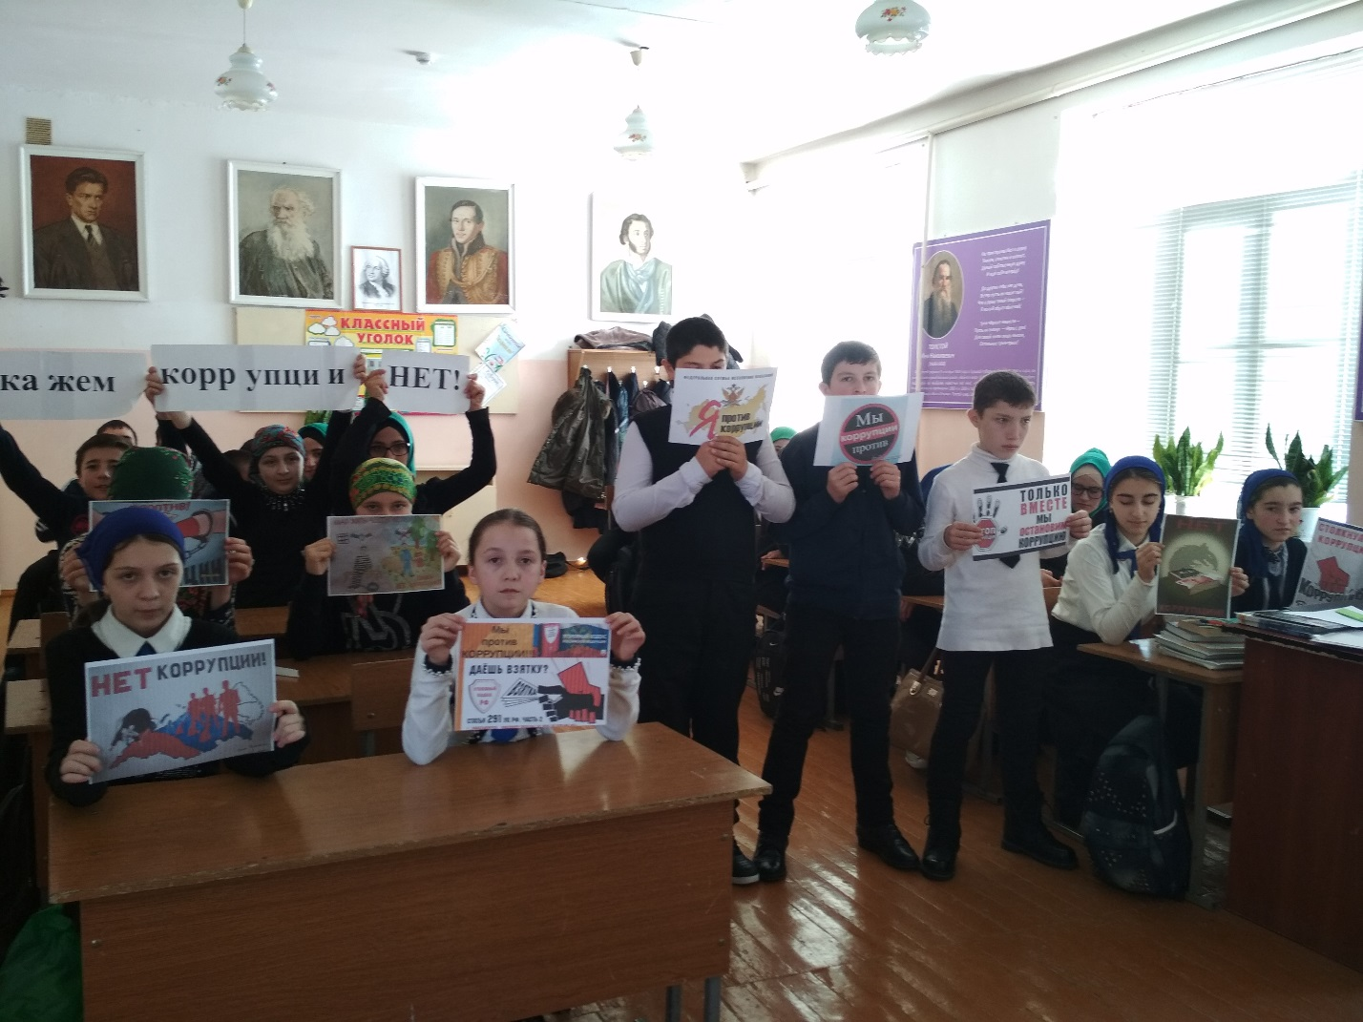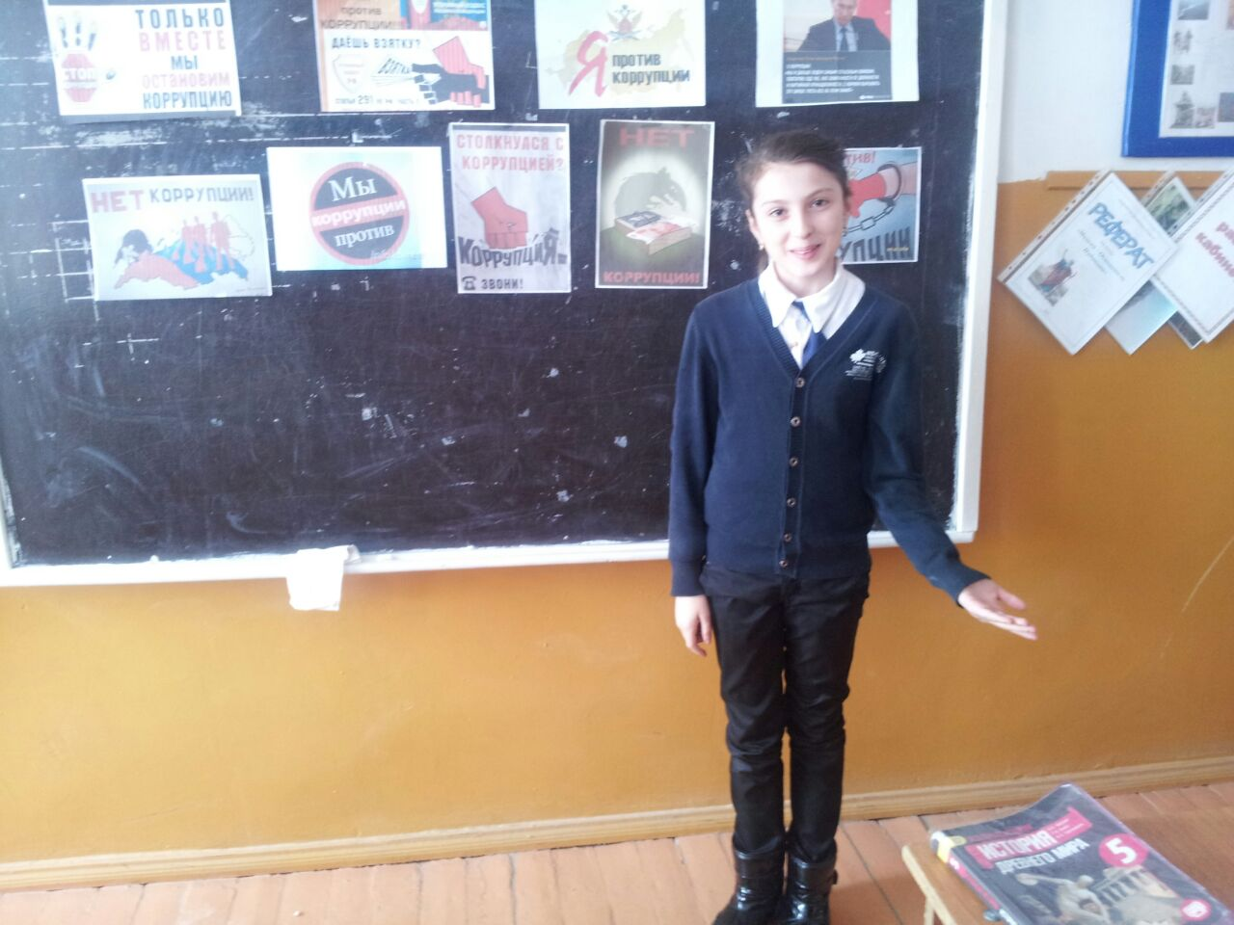 Встреча с представителем правоохранительных органов

МКОУ «Дурангинская сош».
Информация
о проведении мероприятий приуроченных Международному дню борьбы с коррупцией в МКОУ «Дурангинская СОШ»

Во исполнении Распоряжения «О формировании у учащихся и воспитанников антикоррупционного мировоззрения и воспитания негативного отношения к коррупции » в период с 7.12.2017 по 12.12.2017 в МКОУ «Дурангинской СОШ» были проведены классные часы в 5-7 классах.
7.12.2017г в 5 классе классным руководителем Курбановой П.М. был проведён классный час «Детям о коррупции», который посетили учителя и учащиеся старших классов. На слайдах презентации были показаны определения коррупции и сферы её деятельности. Дети высказывали свою формулировку понятия коррупции и сделали выводы.
8.12.2017г состоялся совместный классный час 6-7 классе на тему: «Вместе против коррупции. Коррупция – бомба замедленного действия». Классный час был проведён классным руководителем 6 класса Азизовой М.М. по заранее составленному плану. Азизова М.М. пояснила учащимся, почему нужно бороться против коррупции вместе, учащиеся в ходе обсуждения сделали выводы. Далее учащимся был поставлен вопрос на размышление, почему коррупция может быть бомбой замедленного действия. Ученица 7 класса Магомедова Патимат сказала: «Если не бороться с коррупцией сегодня, то нигде и никогда не будет справедливости, одни будут наживаться на этом, но большая часть страдать и как бомба она взорвётся и перевернёт общество».
12.12.2017г состоялась встреча старшеклассников с сотрудниками правоохранительных органов. Учащиеся активно обсуждали предложенные им вопросы и находили пути решения данной проблемы.

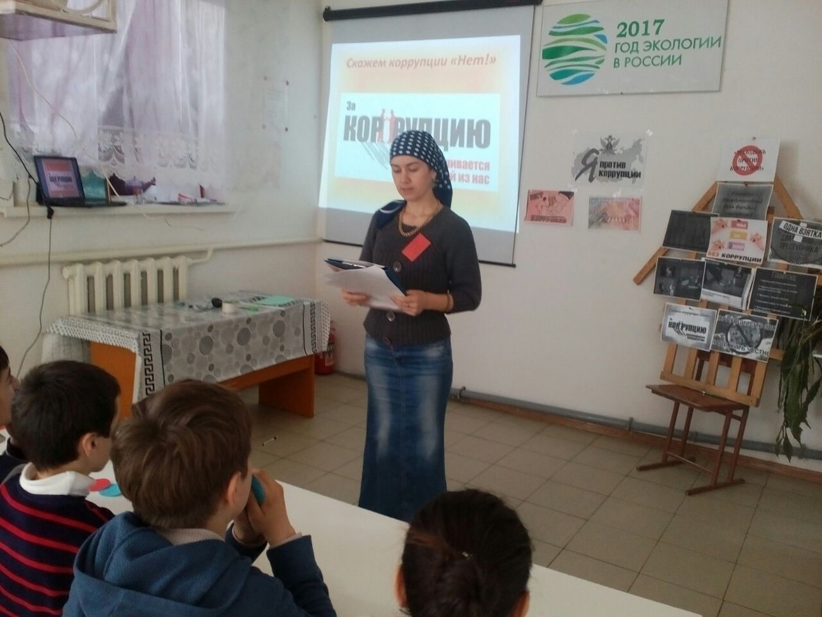

Классный час в 5 классе «Детям о коррупции»

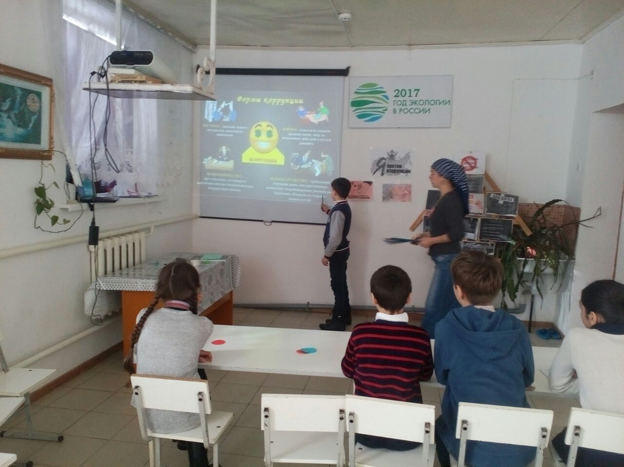

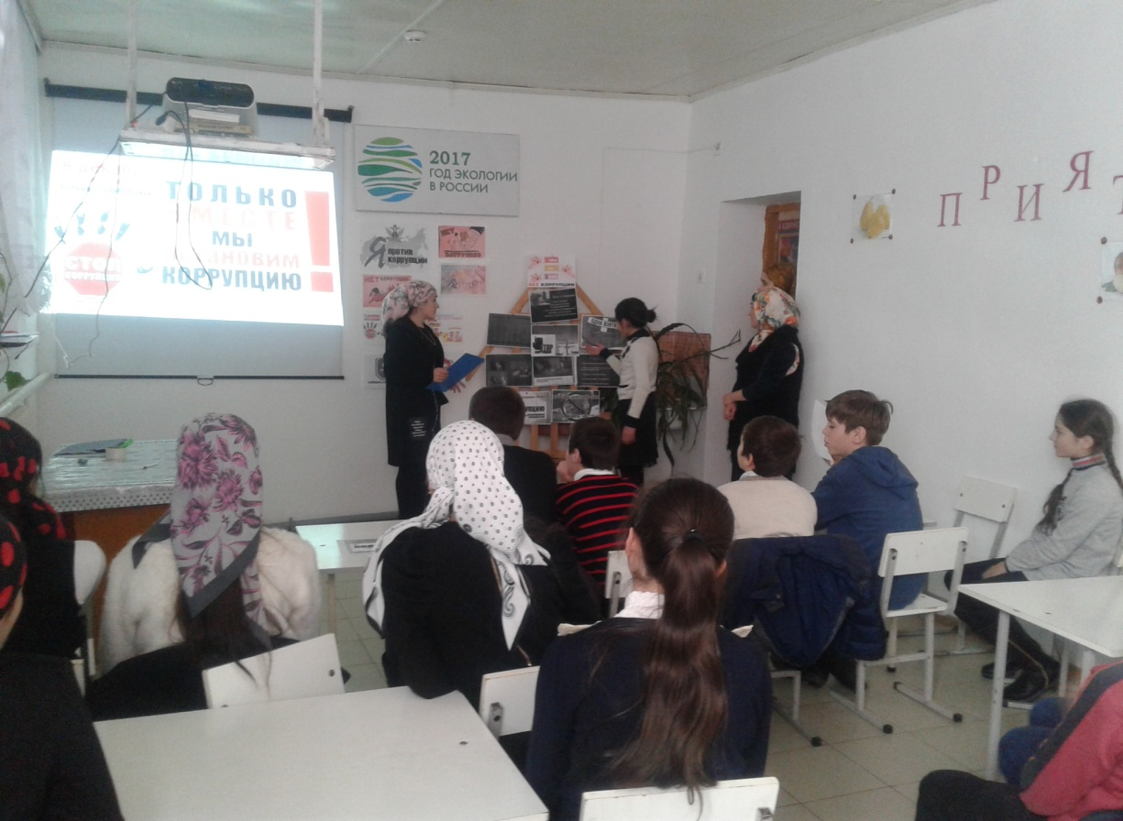
Классный час: «Вместе против коррупции» 6-7 классы.

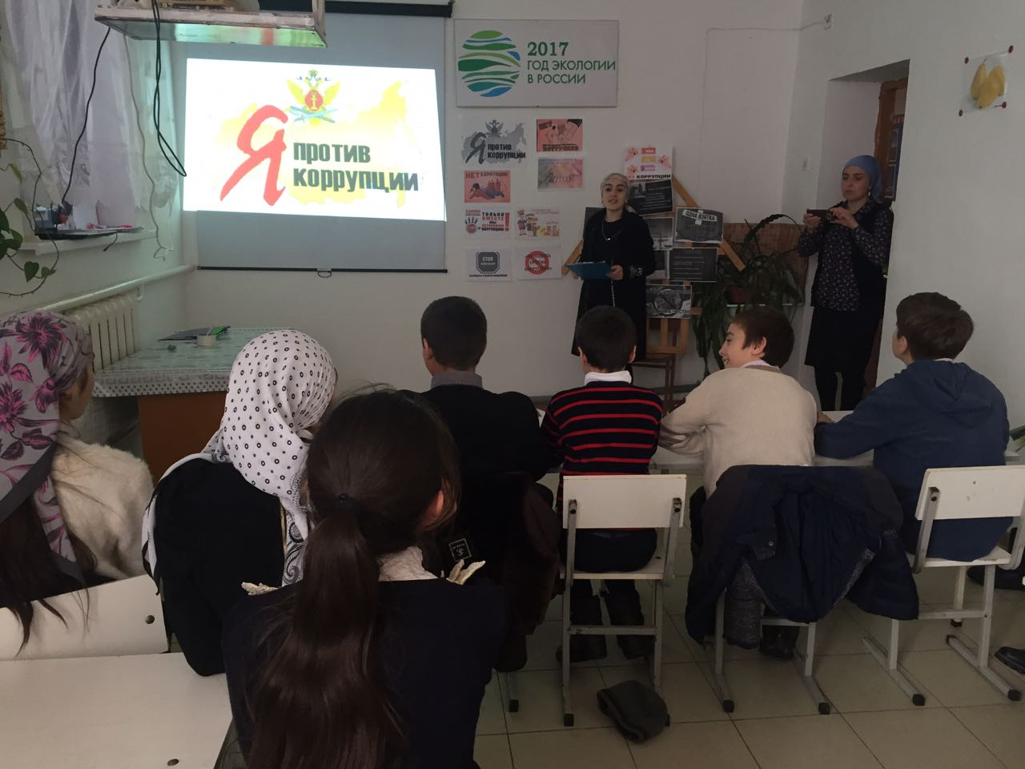

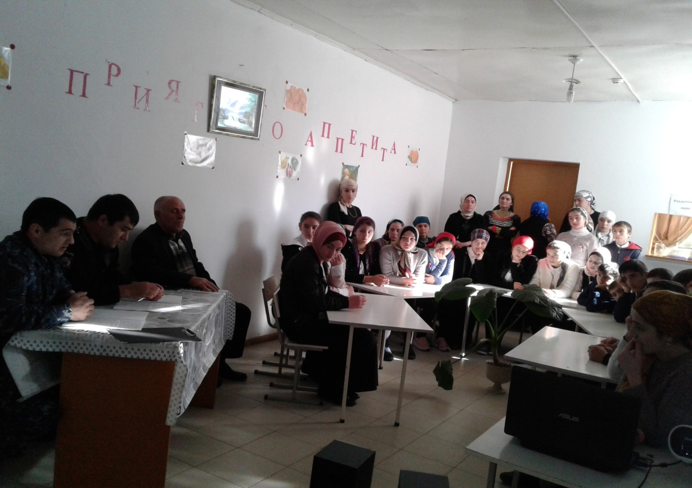
Круглый стол с сотрудниками правоохранительных органов.

МКОУ «Ишкартынская сош».
МКОУ «Ишкартынская СОШ»

СПРАВКА
об исполнении приказа МКУ «Управление Образования Буйнакского района»
№ 178 от 01.12.2017г. о проведении мероприятий, приуроченных к Международному дню борьбы с коррупцией.
В МКОУ «Ишкартынская СОШ» с 07.12.2017 по 15.12.2017г. провели следующие мероприятия:
ПЛАН:
№ | Наименование мероприятия | класс | Дата проведения | Ответственный
1 | Классный час: «Что такое коррупция» | 5 | 11.12. | Джамалханов М.А.
2 | Классный час: «Скажем нет - коррупции» | 6 | 11.12. | Бийболатов А.Д.
3 | Беседа: «Коррупция – бомба замедленного действия» | 7 | 09.12. | Дайгимова З.М.
4 | Классный час: «Вместе против коррупции». | 8 | 11.12. | Гафуров М.А.
5 | Классный час «Нет – коррупции!» | 10  11 | 11.12.  08.12. | Курбанова Х.А.;  Ольмесова З.М.

В целях формирования антикоррупционного мировозрения у учащихся и воспитания негативного отношения к коррупции были проведены следующие мероприятия.
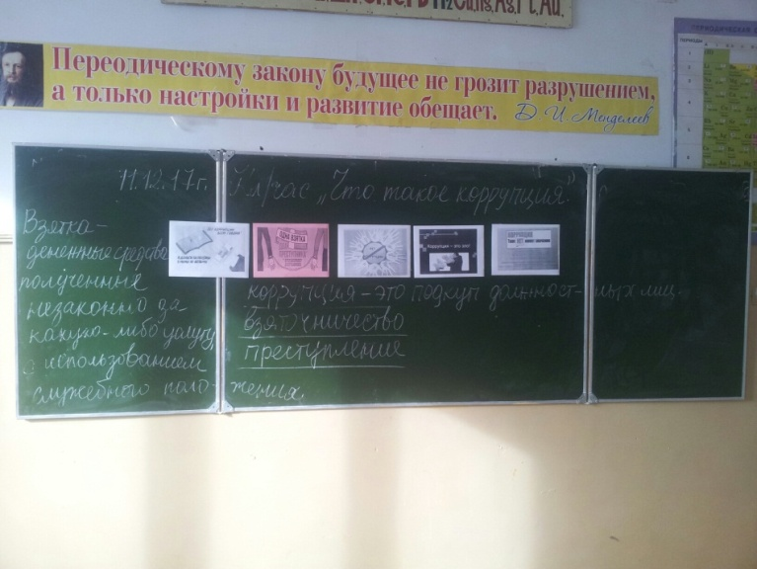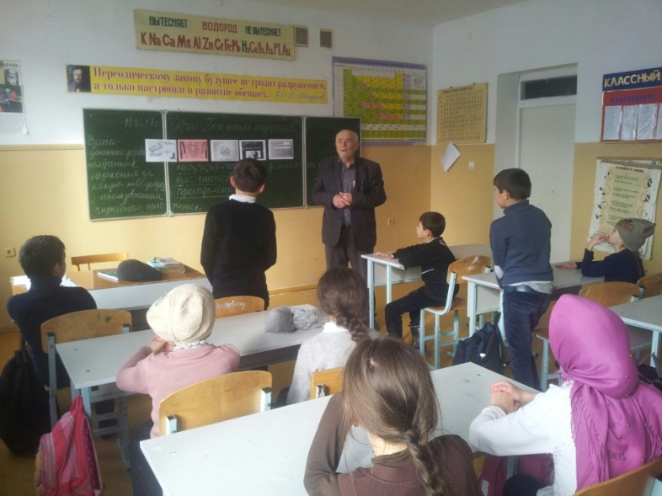
07.12. 2017г. Классный час: «» в 5 классе у Джамалханова М-С. А..Охват 12 учащихся.

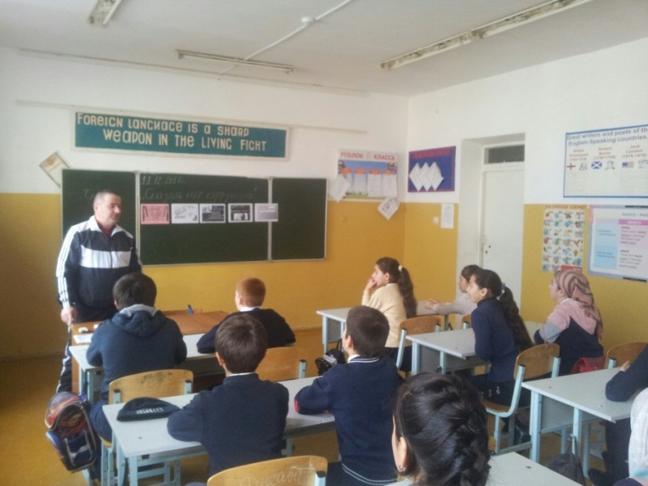
Классный час: «Скажем - нет коррупции» 11.12.2017г в 6 классе провел Бийболатов А.Д. Охват 11 учащихся.
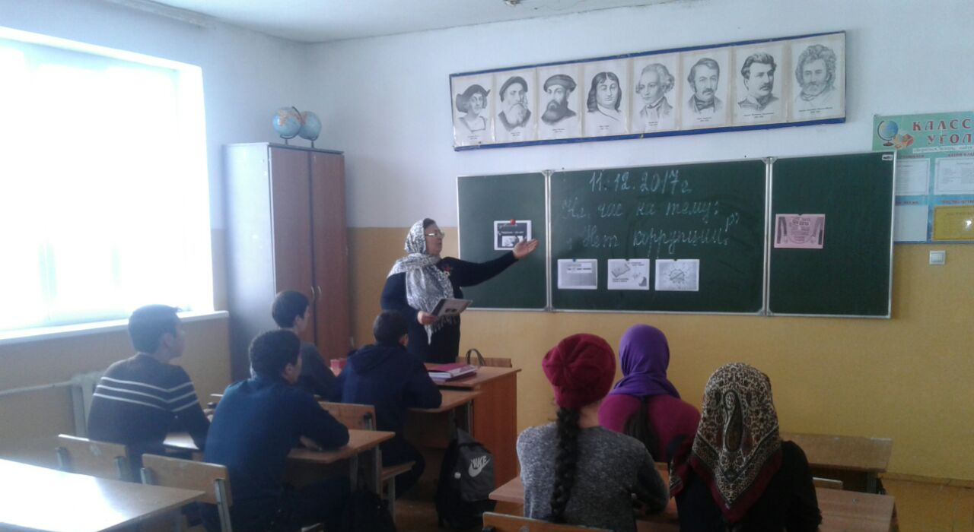
11.12.2017г. Классный руководитель 10 класса Курбанова Х.А. провела классный час
на тему: «НЕТ – коррупции!». Охват 7 учащихся.
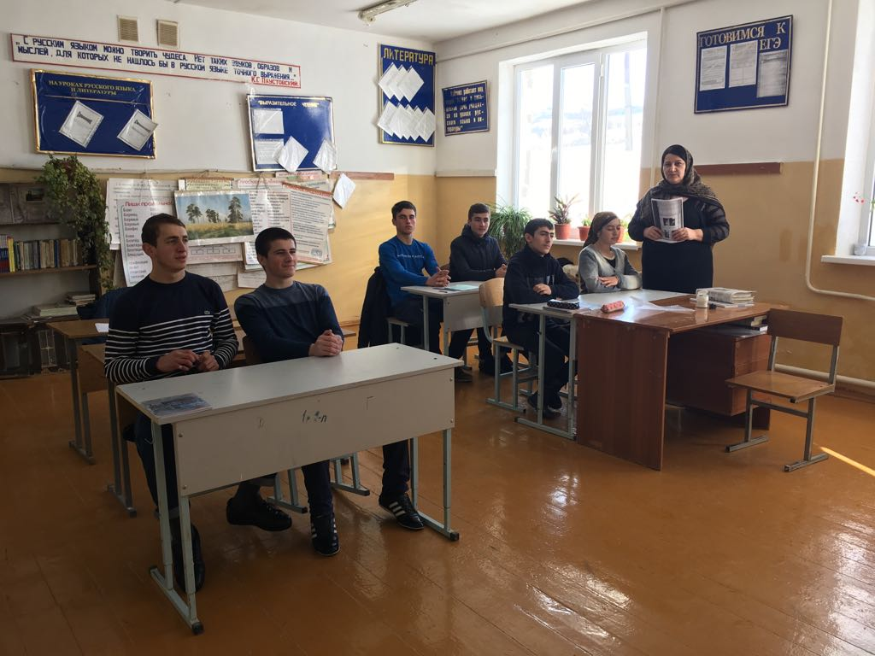

08.12.2017г. Классный час «НЕТ – коррупции!» в 11 классе у Ольмесовой З.М.Учащиеся обсуждали: что такое коррупция, его виды, такие проявления как взяточничество, подкуп, казнокрадство.

МКОУ «Кадарская оош».

Информация о массовых мероприятиях проводимых в МКОУ «Кадарская ООШ» к Международному дню борьбы с коррупцией.

№ | дата | Класс | Мероприятие  (краткое описание) | Место, время проведения | Организаторы мероприятия | Численность учащихся (челов.)
1 | 08.12.2017г. | 5 | Классный час на тему «Детям о коррупции» | Кадарская ООШ  в 13ч. | Бектемирова Р.К. | 7
2 | 09.12.2017г. | 6 | Классный час «Вместе против коррупции» | Кадарская ООШ,  в 12.З0. | Магомедова З.З. | 13
3 | 10.12.2017г. | 7 | Классный час «Коррупция –бомба замедленного действия» | Кадарская ООШ,  в 13.00 | Магомедов Б.М | 12
4 | 12.12.2017. | 9 | Встреча учащихся с сотрудниками правоохранительных органов. | Кадарская ООШ,  в 12.00 | Бектемирова Р.К. | 13

Директор Кадарской ООШ : А.С.Омарова / /
МКОУ «Кадарская сош».
Отчет
МКОУ «Кадарской СОШ им.Алиева А.И» о проведенных мероприятий на тему: «Вместе против коррупции»

№ | Мероприятия | Кл | охват | Сроки | Приглашенные гости | Ответственные
1 | Классные часы на тему:  «Детям о коррупции»  «Вместе против коррупции»  «Коррупция-бомба замедленного действия» | 5-10 | 113 | С 7 по 15 декабрь |  | Зам директора по ВР  Ханбуев Э  Классные руководители.

Классный час 9 класса классный руководитель Ханбуев Э охват 23 уч-ся

Классный час 7 класса классный руководитель Ибрагимов К охват 14 уч-ся

Классный час 8 класса классный руководитель Ахмедова Н охват 21 уч-ся

Ответственный зам директора по ВР Ханбуев Э.
МКОУ «Карамахинская оош».

МКОУ «Карамахинская основная общеобразовательная школа»
В рамках Недели антикоррупционных инициатив среди 5,6,7 классов провели классные часы, а так же встречи старшеклассников с сотрудниками правоохранительных органов.
№ | Темы классных часов | Цели и задачи: | Класс | Дата пров. | Кол.Учащ. | Приглашенные гости | Ответственные
1 | «Детям о коррупции» | ЦЕЛЬ:  создание условий для формирования у детей антикоррупционного  мировоззрения  ЗАДАЧИ:  -дать понятие коррупции  -уточнить знания детей о честности, порядочности | 5 | 11.12.2017г. | 16 |  | Кл.рук Темирханова Ж.Т.
2 | «Вместе против коррупции» | ЦЕЛИ:  познакомить учащихся с таким социально — экономическим явлением как коррупция;  составить представление о коррупции в разные исторические эпохи;  воспитывать негативное отношение к такому явлению, как коррупция; желание бороться с ним. | 6 | 8.12.2017г. | 4 |  | Кл.рук Алиева П.К.
3 | «Коррупция-бомба замедленного действия» | Цель: научить учащихся работать с нормативно-правовыми актами, различать виды и формы коррупции, составлять примерные планы по противодействию коррупции. | 7 | 7.12.2017г. | 18 |  | Кл.рук Салаватова З.А.
4 | Мероприятие  «Борьба с коррупцией»  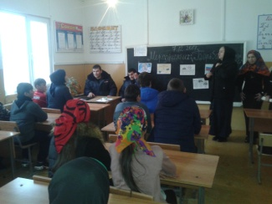 | Цель: разъяснять сущность, причины, масштаб и последствия коррупции; проводить антикоррупционную пропаганду; формировать навыки работы в группе, обучать умениям выражать и отстаивать свою точку зрения. | 8-9 | 7.12.2017г. | 34 | Инспектор ПДД Хайбулаев Магомед Гасанович. | Кл. руководители  Зам по ВР, Зам по УВР

МКОУ «Карамахинская сош».
План
Мероприятие проведенные к «Международному дню борьбы с коррупцией»
в МКОУ «Карамахинской СОШ»
за 4 квартал 2017г.

№ | Проводимые мероприятия | Класс | Сроки | Ответственные
1 | Провести тематические классные часы на тему:  «Детям о коррупции»  «Вместе против коррупции»  «Коррупция бомба замедленного действия» | 5-е  6-е  7-е | 11ноября  8 ноября  9 ноября | Зам по ВР  Кл.рук-ли
2 | Классный час - беседа и просмотр видео роликов с правоохранительными органами о коррупции «STOP –коррупция» | 8-11 | 12.ноября | Зам по ВР  Зам по ИКТ  Кл.рук-ли
Зам. по ВР:___________________Гаджибагомедова М.К.

Информация
Мероприятия, проведенные к «Международному дню борьбы с коррупцией»
в МКОУ «Карамахинской СОШ» за 4 квартал 2017г.

В ответ на распоряжение МОН РД №34 от 28 ноября 2017 года о формировании у учащихся и воспитанников антикоррупционного мировоззрения в МКОУ «Карамахинская СОШ им. А.К. Атаева.» проводится «Неделя антикоррупционных инициатив», приуроченная Международному дню борьбы с коррупцией с 7 по 15 декабря 2017 года :

Данная методическая разработка классного часа "Что такое коррупция?", предназначена для учителей, работающих с учащимися среднего и старшего звена.
Коррупция - глобальная проблема, охватившая весь мир, волнует всех сверху донизу. Не зря, международный день борьбы с коррупцией объявлен ООН 9 декабря в день открытия подписания Конвенции ООН против коррупции (впервые был отмечен 9 декабря 2004 года). Тогда в Мексике открылась всемирная конференция, посвященная подписанию Конвенции ООН против коррупции.
В течение трех дней подпись под этим новым международным документом поставили представители 100 государств мира. Конвенция против коррупции была одобрена Генеральной Ассамблей ООН 31 октября 2003 года.
Цель Конвенции - предупреждение и искоренение коррупции. ООН считает, что она подрывает экономическое развитие, ослабляет демократические институты и принцип верховенства закона, нарушает общественный порядок и разрушает доверие общества, тем самым давая возможность процветать организованной преступности, терроризму и другим угрозам безопасности человека.
Коррупция дошла до самых низших слоев общество. Даже "дно общества" решает свои проблемы денежным способом. Неужели это путь для выживания чиновника и опустившегося бомжа? Кто виноват во всем этом попустительстве?
Самое страшное придется на нынешнее поколение, которое под покровительством родителей. Оно в основном повторяет взрослых. А когда-то повзрослеет... Не все же смогут решать проблемы свои с помощью денег. Сегодня, пока не поздно, надо воздействовать на сознание ребенка, помочь сделать выбор в своих поступках, понять: в мире есть еще что-то прекрасное, доброе, вечное. Это взаимовыручка, дружба, милосердие.
Во всех классах с 5-11 проведены тематические классные часы на темы
Провести тематические классные часы на тему:
Классный час

«Детям о коррупции» 5-е кл.

«Вместе против коррупции» 6-е кл.

«Коррупция бомба замедленного действия» 7-е кл.

Классный час - беседа и просмотр видео роликов
с правоохранительными органами о коррупции 8-11 кл.
«STOP –коррупция»

«Детям о коррупции» 5-е классы

«Вместе против коррупции» 6-е классы
«Коррупция бомба замедленного действия» 7-е классы

Классный час с учащимися 8-11 кл. о коррупции «STOP –коррупция»
Проводимые мероприятия | Класс | Кол-во учас -ов | Ответственные | Резуль-тат
классные часы на тему:  «Детям о коррупции» | 5-е | 97 | Зам по ВР  Кл.рук-ли | Познакомить учащихся с таким социально - экономическим явлением как коррупция. Развивать осознание необходимости соблюдать законы государства.
классные часы на тему:  «Вместе против коррупции» | 6-е | 37 | Зам по ВР Кл.рук-ли | Сформировать у учащихся представление о том, что такое коррупция. Ознакомить с причинами возникновения коррупции, узнать какие меры принимаются правительством по борьбе с ней, как молодежь может помочь в борьбе с коррупцией, формирования и позиции по отношению к этому вопросу
классные часы на тему:  «Коррупция бомба замедленного действия» | 7-е | 37 | Зам по ВР Кл.рук-ли | сформировать у учащихся антикоррупционное мировоззрение и воспитать негативное отношение к коррупции.
Классный час - беседа и просмотр видео  роликов с правоохранительными органами 8-11 кл.  о коррупции «STOP –коррупция» | 8-11 кл. | 98 | Зам по ВР  Зам по ИКТ  Кл.рук-ли | воспитывать ответственность за собственные действия и поступки, способствовать становлению устойчивой позиции по предупреждению коррупционных проявлений в стране.
С участием учителей и правоохранительными органами
Капитаном полиции Карамахинского ОП Хайбулаевым М.Г.
Мл. лейтенантом Карамахинского ОП Гасановым А.А.

Зам. по ВР:___________________Гаджибагомедова М

МКОУ «Кафыркумухская сош».
12. 12. 2017 г. в МКОУ «Кафыркумухская сош им.М.А.Алхлаева» прошла встреча старшеклассников с сотрудниками правохранительных органов на тему «Вместе против коррупции». На встречу с детьми пришли инспектор ПДН Зухра Османовна, социолог РУО Аида Курбановна, УУП по Буйнакскому району Руслан Касумович. Перед детьми с кратким экскурсом по истории становления антикоррупционного комитета в России выступил заместитель директора по безопасности , преподаватель истории и права Адильханов Х.М. Ребятам был показан фильм «Стоп коррупции», который подготовил заместитель директора по ИКТ Абакаров Ш.Р. Социолог школы Ибрагимова М.Д. привела примеры коррупционных проявлений в образовательной сфере. УУП по Буйнакскому району Касумов Р.К. сказал детям о том, что для того чтобы не стать жертвой коррупции нужно хорошо учиться, стремиться знать больше. Инспектор ПДН Зухра Османовна призвала детей вести правильный образ жизни, изучать и знать законы своей страны. Социолог РУО Магомедова А.К. пожелала учащимся успешно сдать ЕГЭ, ОГЭ.

МКОУ «Манасаульская сош».
Информация
О проведенных классных часах Манасаульской СОШ на тему: «Коррупция»
№ | Мероприятия | Классы | Кол-во учащихся | Сроки | Ответственные
1 | Классный час на тему: «Что такое коррупция?» | 5 кл | 15 | По графику  10.12.2017 | Муртазалиева Р.Н.
2 | Классный час на тему: «Вместе против коррупции» | 6 кл | 6 | 10.12.2017 | Омарова Д.Д.
3 | Классный час на тему: «Коррупция бомба замедленного действия » | 7 кл | 13 | 10.12.2017 | Алиева П.М.
4 | Встреча учащихся школы с работником правоохранительного органа | 8-10 кл | 28 | 10.12.2017 | ЗДВР

Классный час на тему: Классный час на тему:
«Коррупция бомба замедленного действия » «Что такое коррупция?»

Классный час на тему: «Вместе против коррупции» Встреча учащихся школы с работником правоохранительного органа.
МКОУ «Н-Дженгутайская сош».
Отчет
МКОУ «Н-Дженгутаевская СОШ»
о мероприятиях антикоррупционной направленности
проведенных с 7. 12 по 15. 12. 2017г.

Наименование мероприятий | Количество охваченных педагогов и уч-ся  (общая цифра) | Темы | Цели
Классные часы 5 кл | 63 | «Детям о  коррупции» | создание условий для формирования у детей антикоррупционного  мировоззрения  -дать понятие коррупции  -уточнить знания детей о честности, порядочности  - учить правильно оценивать положительные и негативные поступки литературных героев и свои
Классные часы 6 кл | 56 | «Вместе против коррупции» | создание условий для формирования у детей антикоррупционного  мировоззрения  -дать понятие коррупции  -уточнить знания детей о честности, порядочности  - учить правильно оценивать положительные и негативные поступки литературных героев и свои
Классные часы 7 кл | «Коррупция бомба замедленного действия» | 65 | - провести беседу со старшеклассниками о проблеме противодействия коррупции и методов её предупреждения;  - формировать убеждения о неотвратимости наказания за коррупционные правонарушения;  - воспитывать правовое сознание и повысить правовую культуру учащихся;  - выработать активную гражданскую позицию,  - развитие умения рассуждать и критически мыслить.
Классные часы 8-9 кл | «Коррупция - противоправное действие» | 110 | - Донести до подростков понятие о коррупции, формировать у учащихся антикоррупционное мировоззрение.  - Способствовать развитию правового сознания, умению реализовывать, обобщать и делать выводы на основе полученных данных.  - Воспитание гражданской ответственности, правового самосознания, нравственности.
Классные часы 9-11 кл. | 94 | "STOP — Коррупция!" | 1 Выяснить суть дефиниции «коррупция», познакомить с формами проявления коррупции;  2. Расширять кругозор учащихся, формировать собственное понимание на проблемы современного общества;  3. Воспитывать ответственность за собственные действия и поступки, способствовать становлению устойчивой позиции по предупреждению коррупционных проявлений в стране;

С педагогическим коллективом проводились беседы о антикоррупционной стратегии в России, где также затрагивались правовые основы деятельности образовательного учреждения.
.

Зам.дир. по В/Р Чопанов М.М.
МКОУ «Н-Казанищенская сош № 4».
Отчет
о проведенных мероприятиях приуроченных к Международному дню борьбы с коррупцией.
Во исполнении Приказа МКУ «УОБР»№ 178 от 01.12.2017г. и в целях формирования у учащихся и воспитанников антикоррупционного мировоззрения и воспитания негативного отношения к коррупции в школе были проведены следующие мероприятия:

08.12.2017г. в 5 классе был проведен классный час на тему: «Что такое коррупция», классный руководитель Вайланматова А.З..

11.12.2017г. в 6 классе был проведен классный час на тему: «Вместе против коррупции», классный руководитель Магомедова П.М.

12.12.2017г. для 9,10,11 классов было проведено мероприятие «Коррупция и ее профилактика» с приглашением сотрудников правоохранительных органов. Мероприятие подготовила зам. по ВР- Гусейнова С.Ш.
Учащиеся 10 класса выступили перед учащимися 9-11кл., говорили о видах коррупции и ее профилактике. Также выступили Абдуллатипова З.И.-директор школы, Салаватова В.Ш.-соц.педагог.
На вопросы учащихся ответил Нуцалханов Марат Абдурахманович – участковый уполномоченный полиции.

МКОУ «Нижнеказанищенский многопрофильный лицей».
МКОУ «Нижнеказанищенский многопрофильный лицей»

7 декабря 2017 года. з/д ВР Алиева З.М. провела беседу на тему: «О коррупции», приняли участие 42 учащихся.
Учитель обществознания Шугаибова А.И. провела в 6»б» классе урок: «Вместе против коррупции», приняли участие 20 учащихся.

Библиотекарь Межиева Н.М. провела с учащимися 6 «а» класса беседу на тему: «Коррупция – бомба замедленного действия», приняли участие 21 учащихся.
МКОУ «Н-Казанищенская сош №2».
Информация (отчёт)
О проведённых мероприятиях, приуроченных к Международному дню борьбы с коррупцией.
МКОУ «Нижнеказанищенская» СОШ№2
за 2017-2018 уч. год.
№ | Наименование мероприятий | Тема | Класс. | Кол-во уч-ся. | Гости | Ответственные | Дата
1 | Кл.час. | «Детям о коррупции» | 5 кл. | 20 | Зам.дир.по ВР Магомедова -Р.Г. | Зам.дир.по ВР Магомедова -Р.Г.  Кл.рук.  Хамаева Д.М. | 13.12.  17г
2 | Кл.час. | «Вместе против коррупции» | 6кл | 17 | Зам.дир.по ВР Магомедова -Р.Г. | Кл.рук- Мамаева С.Я. | 15.12.  17
3 | Кл.час. | «Коррупция- бомба замедленного действия» | 7кл | 22 | Зам.дир.по ВР Магомедова -Р.Г.  Кл.рук. 6 класса Мамаева С.Я. | Зам.дир по ВР-Магомедова Р.Г.  Кл.Рук.-Сайкумова Х.И. | 14.12.17

Анализ
О проведённых мероприятиях, приуроченных к Международному дню борьбы с коррупцией.
МКОУ «Нижнеказанищенская» СОШ№2
Был проведён 13.12.17г классный час в 5 классе на тему «Детям о коррупции» классным руководителем- Хамаевой Д.М.
Цель: Познакомить учащихся с понятием коррупция и антикоррупция.
Присутствовала на классном часе- Зам. дир. по ВР- Магомедова Р.Г.
Классный руководитель начала классный час со вступительной речью Что такое коррупция? Когда и где этот день стали отмечать. Рассказала о причинах появления коррупции.
Выступление учащихся: постановка инсценировок «Доктор Айболит» - он не взяточник, мы с этим не согласны, сценка «Теремок» (случилась беда- в «Теремок» коррупция пришла). Сценки были забавные и содержательного характера по теме.
Были показаны слайды на разные темы.
«Корень зла - любовь к деньгам»
«Надо жить честно»
«Взятка – уголовная ответственность» и др.
Был показан видеоролик «Всё о коррупции»
Был исполнен клип о коррупции. Исполнитель – Олег Газманов.
Была исполнена песня о коррупции учащимися на мотив песни «Пластилиновая ворона». Хоровое исполнение.
Выступление Зам . дир. по ВР- Магомедовой Р.Г.
Обращаясь к детям, она сказала «Как видите, коррупция сильна, но бороться с ней можно - давать отпор коррупционерам и взяточникам. Скоро вы станете взрослыми, вам придётся решать многие вопросы, которые ставит перед нами жизнь. Постарайтесь найти верное решение в любой ситуации, не обходя закон. Быть честными по жизни перед собой и другими людьми.»
Классный час достиг цели. Спасибо вам, очень понравились ваши выступления.
Классный час в 5 классе. Кл.рук.- Хамаева Д.М.

Был проведён 14.12.17г. классный час в форме беседы в 6 классе на тему: «Вместе против коррупции» , классным руководителем- Мамаевой С.Я.
Цель: 1.Донести до учащихся 6 классов понятие о взяточничестве, коррупции, формировать антикоррупционное мировоззрение.
2. Воспитывать ответственность за собственные действия и поступки, сознательность и социальную активность подрастающего поколения.
Классный час начала класс руководитель со слов «Что такое коррупция? Ребята, в нашем мире очень много тайн и загадок, сегодня мы поговорим о тайне слова коррупция. Узнаем, что это такое, постараемся научить её определять в разных жизненных ситуациях, а помогут нам в этом герои наших любимых сказок. «Коррупция – это плохо». Скажите, пожалуйста, слышали ли вы это слово? Оно вам знакомо? Почему это карается законом, то есть противозаконно?»
Творческая работа учащихся рисунки на тему: «Коррупция- это зло».
Очень понравились рисунки учащихся на разные темы.
«Стоп! Коррупция»
«Остановим, коррупцию» и др.
Очень интересными были пословицы и поговорки о коррупции.
«Рыба гниет с головы»
«И умный берет, когда глупый дает»
«Ты – мне, я – тебе»
«С кого судья взял, тот и прав стал»
Выступление Зам. дир. по ВР- Магомедовой Р.Г.
«Ребята, если каждый из нас не будет давать взятки или пользоваться своим служебным положением, тогда можно будет победить в борьбе с коррупцией.
Я верю, что у нашей страны великое будущее, она сумеет пережить все трудности и станет еще прекрасней. Как видите, коррупция сильна, но бороться с ней можно»
Классный час удался. Спасибо вам и вашему классному руководители за классный час.

Классный час в 6 классе. Кл.рук.- Мамаева С.Я.
Был поведён 14.12.17г. классный час на тему «Коррупция – бомба замедленного действия» в 7 классе классным руководителем- Сайкумовой Х.И.
Цель: воспитывать ценностные установки и развивать способности, необходимые для формирования у молодых людей гражданской позиции в отношении коррупции.
Присутствовала на классном часе Зам. дир. по ВР- Магомедова Р.Г.
Классный руководитель - Сайкумова Х.И. начала классный час с изречения из библии:
«Не извращай закона.
Не смотри на мир.
И не бери даров,
Ибо дары ослепляют глаза»
Что мы знаем о коррупции? Какие ассоциации вызывает у вас слово коррупция? (каждый ученик называл свою версию, учитель писала их на доске столбиком: произвол, взятка, власть, подкуп, чиновники, МВД, карман и т.д.)
Просмотр слайдов о коррупции «Не подмажешь- не поедешь» «Рука руку моет»
Провела на уроке и анкетирование с учащимися о коррупции.
Очень забавны были и ребусы. «ствотельгыамо – вымогательство, кетрэ- рэкет.
Очень содержательным было стихотворение, которое прочитала Сайкумова Х.И. – классный руководитель.
Классный час был очень интересным и достиг своей цели.
Классный час в 7классе. Кл.рук.- Сайкумова Х.И.
Зам. дир. по ВР- Магомедова Р.Г.

МКОУ «Н-Казанищенская сош № 5».
Информация
о проведенных мероприятиях, приуроченных к Международному дню борьбы с коррупцией в МБОУ «СОШ №5 с.Нижнее Казанище».
В период с 07.12.2017 по 15.12.2017 года в МБОУ «СОШ №5 с. Нижнее Казанище» были проведены мероприятия приуроченные к Международному дню борьбы с коррупцией. Были проведены классные часы с учащимися 5-7 классов:
1.для обучающихся 5класса - « Детям о коррупции»;
2.для обучающихся 6класса - « Вместе против коррупции»;
3.для обучающихся 7класса - «Коррупция-борьба замедленного
действия»;
для учащихся 8-11 классов общешкольное мероприятие на тему: «Место коррупции в современном мире».
Цель мероприятий:
1.познакомить с понятием коррупция и антикоррупция;
2.показать отрицательные последствия коррупции;
3.углубление теоретического уровня познания учащимися
такого явления, как коррупция, причин возникновения факторов,
способствующих ее развитию.
4.воспитвние активной жизненной позиции, усвоение учащимися
практических мер по борьбе с коррупцией.
Задачи:
1.развитие творческих способностей, навыков работы с
информацией, в т ч. и с материалами Интернета;
2 воспитание в учащихся ценностных установок ( уважение к
демократическим ценностям; неравнодущие ко всему тому , что происходить рядом; честность, ответственность за действие, поступок; постоянное усовершенствование личной, социальной и культурной компетентности.)

МКОУ « Н-Казанищенская сош № 3».
Информация
о проведении мероприятий приуроченных к Международному дню борьбы с коррупцией в МКОУ Нижнеказанищенская СОШ№3

Во исполнении Распоряжения № 34 от 28 ноября 2017г и приказа №178 БРУО « О формировании у учащихся и воспитанников антикоррупционного мировоззрения и воспитания негативного отношения к коррупции» в МКОУ Нижнеказанищенская СОШ№3 были проведены следующие мероприятия:
1. Классные часы в период с 07.12.2017 по 15.12.2017г
-для обучающихся 5 класса-«Детям о коррупции»;
-для обучающихся 6 классов-«Вместе против коррупции»;
-для обучающихся 7 классов-«Коррупция-бомба замедленного действия»
Урок обществознания в 5б классе на тему: «Знакомство обучающихся с содержанием и структурой конституции РФ и РД»
Урок обществознания в 5а классе на тему: «Знакомство обучающихся с содержанием и структурой конституции РФ и РД»
Урок обществознания в 11 классе на тему: «Мы граждане РФ», на урок были прглашены учительница истории Абдулова С.М и зам.директора по ВР Абдулмеджидова Х.М.
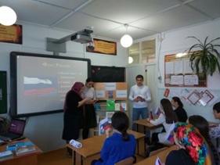
С целью формирования нравственных жизненных ориентиров, научить конструктивным способам выхода из затруднительных ситуаций, формирования ответственности за свои поступки в школе прошла беседа зам. директора по ВР Абдулмеджидовой Х.М., Психолога Магомедовой М.М., соц. педагога Алиевой Д.Н.с учащимися 8-11 классов на тему «Жизнь прекрасна»

2. Встреча старшеклассников с сотрудниками правоохранительных органов 12.12.2017г.

В целях предотвращения правонарушений и преступлений среди учащихся с учащимися 8-11 классов была проведена беседа с инспектором ПДН Дагировым Н.Д. Все учащиеся со всей серьезностью отнеслись к встрече. Высказывали свое мнение о коррупции, но признались , что они и даже учителя не в силе влиять на ситуацию в обществе. По мнению большинства беседы на данную тему не актуальны для данного возраста.
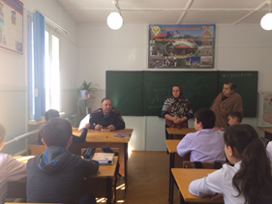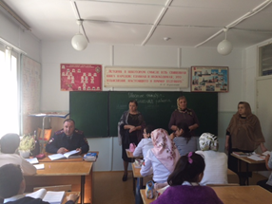

Зам. директора по ВР Абдулмеджидова Х.М. 15.12.17
МКОУ «Н-Каранайская оош».
Информация
о мероприятиях, проведенных
В МКОУ «Н-Каранайская оош»
в рамках Международного Дня борьбы с коррупцией

Огромную роль в деле борьбы с коррупцией несомненно играет правовое просвещение. В целях реализации задач формирования антикоррупционного мировоззрения, повышения уровня правосознания и правовой культуры учащихся, Председателем комиссии по противодействию коррупции, был утвержден план мероприятий антикоррупционной направленности, приуроченных к Международному дню борьбы с коррупцией.
В 1-4 классах образовательной школы был проведен конкурс рисунков по антикоррупционной тематике «Школьники против коррупции». В данном мероприятии приняли участие 35 ученика. Лучшие рисунки учащихся были выставлены на стенде под рубрикой «Школьники против коррупции». Учащиеся 8-х классов выпустили плакаты на антикоррупционную тематику.
В школьной библиотеке были организованы выставки литературы по антикоррупционной тематике.

В 5-8 классах были проведены классные часы с использованием презентаций и показом видеороликов на антикоррупционную тематику (охват учащихся –24 ученика).
Учащимися 9 класса проведено общешкольное мероприятие: «Деловая игра «Мы против коррупции» в котором приняло участие 10 человек.
Также учащиеся 8-9 классов (11 человек) приняли участие в школьном конкурсе эссе «Скажем коррупции - НЕТ!».

МКОУ «Такалайская сош».
МКОУ «Такалайскаясош»
Согласно приказу № 34 от 28 ноября 2017 года.
О проведении мероприятий антикоррупционной направленности в МКОУ «Такалайскойсош» провели следующие мероприятия.

№ | Мероприятия | Сроки | Кол-во уч-ся | Ответственные | Приглашенные
1 | Классный час в 5 классе на тему: «Мы против коррупции» | 8.12.2017г. | 9 | Гереева Р.А. | -
2 | Классный час в 6 классе на тему: «Вместе против коррупции» | 7.12.2017г. | 2 | Идрисова З.А. | -
3 | Классный час в 7 классе на тему: «Коррупция бомба замедленного действия» | 8.12.2017г. | 3 | Акаева С.М. | -
4 | Профилактическая беседа учащихся ТСШ с инспектором ПДН Багавутдиновой З. О.на тему: «Что такое коррупция?». | 6.12.2017г. | 17 | Чопанова Н.Б. | Инспектор ПДН Багаутдинова З.О.

МКОУ «Халимбекаульская сош».
В Халимбекальской СОШ прошли мероприятия,
посвященные Международному дню борьбы с коррупцией.
С 15 ноября по 15 декабря 2017 года в Халимбекаульской СОШ проходили мероприятия, посвященные Международному дню борьбы с коррупцией. Тема коррупции актуальна сегодня как никогда. Сама жизнь погружает детей в негатив проблемы, показывает, что к ней может быть причастен любой гражданин общества.
Задачами, которыми мы руководствовались при проведении мероприятий, были:
- обозначение проблемы коррупции;
- постараться вызвать негативное отношение к коррупции как к явлению;
- формировать у учащихся самосознание;
- способствовать осознанию важности соблюдения закона.
Для информативности социальным педагогом Меджидовой З.И. был оборудован стенд «Это важно знать», на котором раскрыты такие темы: «Коррупция. Что это значит?», «Что смогу сделать я?», «Почему это касается меня?», «Причины роста коррупции», «Факты про коррупцию».

На уроках обществознания в рамках тем учебной программы изучалась проблема коррупции. Учитель обществознания Акаева З.А. провела интересные уроки, учащиеся принимали активное участие.
Для учащихся 8-11 классов состоялось внеклассное мероприятие «Про взятку», на котором учащиеся рассуждали на тему «Причины коррупции», пытались раскрыть пути и способы борьбы с коррупцией, разгадывали ребусы и давали объяснения отгаданным понятиям, выбирали из перечня пословиц и поговорок те, которые, на их взгляд, наиболее полно отражают пагубность коррупции. В итоге учащиеся нарисовали 2 дерева под названиями «Закон» и «Коррупция» и пришли к выводу, что коррупция – это препятствие к экономическому росту, и чтобы бороться с нею, нужно, прежде всего, начать с себя и требовать устранения коррупционных проявлений от окружающих.

Среди учащихся 7-11 классов проводилась творческая работа (написание сочинения, эссе). В этой работе приняли участие 15 учащихся. Они рассуждали на темы «Что такое взятка?», «Что такое коррупция и как с ней бороться?», «Причины возникновения взяточничества». Можно особо отметить сочинения Акаевой Аминат (10 класс), Акаева Али (11 класс), Джамлутдинова Магомеда (8 класс).
Классные руководители 7-11 классов провели тематические классные часы, посвященные проблемам коррупции в государстве: «Скажем коррупции «НЕТ!», «Коррупция в мире и в России», «Коррупция – особый вид правонарушения», «Стоп, коррупция!», «Коррупция как противоправное действие».
Учащиеся принимали активное участие во всех мероприятиях.

МКОУ «Чабанмахинская сош».
Отчет
МКОУ «Чабанмахинской СОШ»
о мероприятиях антикоррупционной направленности
проведенных с 7. 12 по 15. 12. 2017г.

Наименование мероприятий | Количество охваченных педагогов и уч-ся  (общая цифра) | Темы | Цели
Классные часы  5,6,7,8,9 кл | 58 | «Детям о  коррупции»  «Мы против коррупции»  «Коррупция бомба замедленного действия»  «Скажем коррупцию нет» | создание условий для формирования у детей антикоррупционного  мировоззрения  -дать понятие коррупции  -уточнить знания детей о честности, порядочности  - учить правильно оценивать положительные и негативные поступки литературных героев и свои
С педагогическим коллективом проводились беседы о антикоррупционной стратегии в России, где также затрагивались правовые основы деятельности образовательного учреждения.. Антикоррупционное образование в образовательном учреждении

МКОУ «Чанкурбенская сош».
Информация о проведенных мероприятиях по противодействию коррупции в МКОУ «Чанкурбенской СОШ»
№ | Тема | Цели | Класс и  Кол-ва | Ответственное лицо
1 | Кл.час на тему: «Коррупция и борьба с ней» | Довести основные требования и положения в сфере противодействия коррупции. | 5-8, 27 | Чупалаева Р.А.
2 | Классный час на тему: «Что такое коррупция» | Познакомить обучающихся с понятиями «коррупция», «коррумпированность», с формами проявления коррупции, ее последствиями. | 9, 25 | Акбулатова З.Т.
3 | Классный час на тему:  «Сказать, коррупции нет». | Формировать убеждения о неотвратимости наказания за коррупционные правонарушения. | 10-11, 30 | Меджидов М.М.
4 | Классные часы на тему: «Нет коррупции»; «Кто виноват и Что делать»; Корысть и Честность». | Цель которого - формирование у учащихся антикоррупционного мировоззрения; содействие взаимодействию с органами государственной власти, с физическими и юридическими лицами по вопросам реализации антикоррупционной политики. | 8, 35 | Алиев А.М. Меджидов М.М. Насирханов З.М.

Зам.дир.по ВР Алиев М.М.

Классный час на тему: «Коррупция и борьба с ней»
Классный час на тему: «Что такое коррупция »
Классный час на тему: «Сказать коррупции нет». Кл.час на тему: «Кто виноват и Что делать»; «Корысть и Честность»

МКОУ «Чиркейская сош № 2».
Информация
о проведенном мероприятии по антикоррупции
в Чиркейской СОШ № 2 им. Саида афанди

10 декабря в Чиркейской средней общеобразовательной школе №2 имени Саида афанди аль – Чиркави было проведено мероприятие по антикоррупции.
Инициатором проведения мероприятия выступила инспектор по делам несовершеннолетних ОМВД РФ по Буйнакскому району, капитан полиции Зухра Багаутдинова. Она отметила, что целью данных внеклассных уроков является формирование у учащихся представления о том, что такое коррупция, знакомство с причинами ее возникновения, знакомство с мерами по борьбе с ней.
В уроках приняла участие психолог школы Курбанова Жавгарат Саидовна а также учащиеся старших классов.
Во время внеклассных мероприятий учащиеся познакомились с понятием «коррупция», с ее историей, проанализировали практические ситуации проявления коррупции и т.д.
На вопрос «Что я могу сделать, чтобы не допустить коррупции в стране?» школьники отвечали по-разному. От ребят звучали такие пожелания, как необходимость предавать широкой гласности случаи коррупции, другие считали необходимо изменить существующую систему и создать законы, которые бы защищали активных граждан, выступающих против коррупции и т.д.
Внеклассные мероприятия в школе прошли в формате конструктивного диалога, учащиеся подчерпнули много новой информации для себя.

Ответственные: Заместитель директора по ВР Рурухмаев М.М., психолог Курбанова Ж.С., соц. педагог Магомедова У.И.

МКОУ «Чиркейский многопрофильный лицей».
Справка
о проведении «Недели антикоррупционных мероприятий»
в МКОУ «Чиркейский многопрофильный лицей им. А.Омарова»
В МКОУ «Чиркейский многопрофильный лицей им. А.Омарова» в период
с 10 по 16 декабря проходила неделя антикоррупционных мероприятий.
Всего проведено 6 мероприятий, в которых охвачено 350 учащихся и 11 родителей:
- Проведено анкетирование учащихся 9-10 классов «Что я думаю о коррупции и как бороться с коррупционными проявлениями. По результатам анкетирования видно, что старшеклассники серьезно относятся к антикоррупционной политике в России.

- Проведены музейные уроки «Долг. Честь. Отечество», охвачено 60 учащихся.
- Проведен конкурс плакатов среди учащихся 7-8 классов «Без коррупции с детства», 43 учащихся.
- Проведены классные часы «Мы против коррупции»
- Проведено заседание ученического самоуправления «Синяя птица» «Молодежь против коррупции».

МКОУ «Экибулакская оош».
МКОУ «ЭКИБУЛАКСКАЯ ООШ» .
13-декабря 2017 год.
КЛАССНЫЙ ЧАС:
Тема: "Что такое коррупция?"
Цель: Познакомить учащихся с таким социально - экономическим явлением как коррупция.Развивать осознание необходимости соблюдать законы государства.
Задачи:
1. Формировать убеждения о неотвратимости наказания за коррупционные правонарушения;
2. Воспитывать правовое сознание и повышать правовую культуру учащихся;
3. Выработать активную гражданскую позицию учащихся;
4. Развивать нравственные, духовные ценности среди подростков;
5. Формировать патриотическое воспитание – воспитание любви к родной стране;
Форма проведения: классный час.
Подготовительная работа: Работа с Уголовным кодексом РФ, работа со словарями и интернет источниками.
Оборудование: Компьютер, электронная презентация, высказывания, памятка учащимся.
Рисунки обучающихся по теме «Коррупция»


Умом Россию не понять,
Аршином общим не измерить:
У ней особенная стать –
В Россию можно только верить.

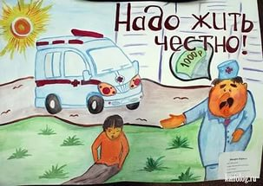

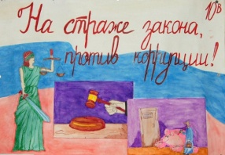
Директор школы: Хункерханова Надижат М.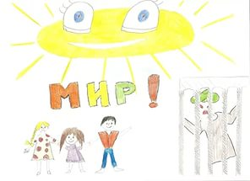

МКОУ «Эрпелинская сош».
Информация
о проведенных мероприятиях, приуроченных к Международному дню борьбы с коррупцией в МКОУ «Эрпелинская СОШ им.Апашева М.Д.»

В соответствии с приказом Управления образования района № 178 от 01.12.2017г. в целях формирования у учащихся антикоррупционного мировоззрения и воспитания негативного отношения к коррупции в МКОУ «Эрпелинская СОШ им.Апашева М.Д.» в период с 7 по 15 декабря 2017 года были проведены следующие мероприятия:
- 9 декабря 2017г. классный час в 5 «б» классе (кл. руководитель Микаилова А.Ш.) на тему «Детям о коррупции».
- 14 декабря 2017г провели классный час в 6 «а» классе (кл.руководитель Алиева М.М.) на тему : «Вместе против коррупции».
- Классный час на тему : «Скажем коррупции «Нет» провела в 7 «б» классе кл. руководитель Атаева З.И.
- 14 декабря совместно с завучем по ВР Хайбуллаевым Х.Х., учителем истории Атаевой З.И. и кл. руководителем Магомедовой Д.Ю. провели тематическую беседу в 9 «а» классе.
Всего в мероприятиях приняли участие 56 учащихся.

Зам. директора по ВР Хайбуллаев Х.Х.
14.12.2017г.

МБОУ «Атланаульская гимназия».
Информация
о проведенных мероприятиях, приуроченных к Международному дню борьбы с коррупцией
в МБОУ «Атланаульская гимназия им. Ирчи Казака»
В соответствии с приказом управления образования о «Проведении мероприятий, приуроченных к международному дню борьбы с коррупцией» в МБОУ «Атланаульская гимназия им. Ирчи Казака» были проведены следующие мероприятия:
№ | Мероприятие | Дата проведения | Количество учащихся | Ответственные
1 | Классный час в «6а»  Тема: «Вместе против коррупции» | 8.12.2017 | 14 | Классный руководитель  Капурова Д.А.
2 | Классный час в «7б»  Тема: «Коррупция-бомба замедленного действия» | 9.12.2017 | 18 | Классный руководитель  Асельдерова Д.А.
3 | Классный час в «7а»  Тема: «Коррупция-бомба замедленного действия» | 11.12.2017 | 17 | Классный руководитель  Мусаева М.Г.
4 | Классный час в «5б»  Тема: «Детям о коррупции» | 12.12.2017 | 14 | Классный руководитель  Алхасова.С.А.
5 | Классный час в «6б»  Тема «Вместе против коррупции» | 12.12.2017 | 13 | Классный руководитель  Абакарова А.А.
6 | Классный час в «5а»  Тема: «Детям о коррупции» | 13.12.2017 | 14 | Классный руководитель  Асельдерова Я.Д.
7 | Встреча старшеклассников с сотрудниками правоохранительных органов.  Участковым- Гульметовым Русланом | 12.12.2017 | 45 | Зам. директора по ВР  Коркмасова Д.М.

8.12.2017 г был проведен классный час в «6а» классе.
Тема «Вместе против коррупции». Классный руководитель: Капурова Д.А.
12.12.2017 г классный час в «6б» классе.
Тема «Вместе против коррупции». Классный руководитель: Абакарова А. А.
Классный час в 5б классе.
Тема «Детям о коррупции». Классный руководитель Алхасова С.А.

11.12.2017 проведены классные часы в «7а» и «7б» классах.
Тема «Коррупция-бомба замедленного действия»
Классные руководители: Асельдерова Д.А. и Гаджиева М.Г.

13.12.2017 проведен классный час в «5а» классе. Тема «Детям о коррупции»Классный руководитель Асельдерова Д.А.

12.12.2017 г организована встреча старшеклассников с сотрудником правоохранительных органов – участковым с. Атланаул - Гульметовым Русланом .
Организатор данной встречи- заместитель директора гимназии по воспитательной работе Коркмасова Д.М.
Тема беседы: «Международный день борьбы с коррупцией»
Цель беседы: формирование у учащихся антикоррупционного мировоззрения и воспитание негативного отношения к коррупции».

